TRƯỜNG ĐẠI HỌC BÁCH KHOA HÀ NỘI
KHOA CÔNG NGHỆ THÔNG TIN
──────── * ───────



ĐỒ ÁN
TỐT NGHIỆP ĐẠI HỌC
NGÀNH CÔNG NGHỆ THÔNG TIN

TÊN ĐỀ TÀI

XÂY DỰNG HỆ THỐNG GIÁM SÁT DỰA TRÊN NAGIOS CHO DOANH NGHIỆP VỪA VÀ NHỎ

Sinh viên thực hiện : Tưởng Duy Tuấn
Lớp : Truyền thông và mạng – K51
Giáo viên hướng dẫn : Th.S Hồ Sĩ Bàng

HÀ NỘI , 5 -2011

PHIẾU GIAO NHIỆM VỤ ĐỒ ÁN TỐT NGHIỆP

1. Thông tin về sinh viên
Họ và tên sinh viên: Tưởng Duy Tuấn
Điện thoại liên lạc: 01689357981 Email: tuongduytuan@gmail.com
Lớp: Truyền thông mạng B Hệ đào tạo: Đại học chính quy
Đồ án tốt nghiệp được thực hiện tại: Công ty HPT
Thời gian làm ĐATN: Từ ngày 22 / 02 /2011 đến 22 / 05 /2011

2. Mục đích nội dung của ĐATN

Tìm hiểu về hoạt động giám sát hệ thống và mạng
Xây dựng hệ thống giám sát dựa trên Nagios

3. Các nhiệm vụ cụ thể của ĐATN

Tìm hiểu quản trị mạng , đi sâu về các giao thức giám sát , phần mềm Nagios và các đối tượng giám sát trong hệ thống
Phân tích , thiết kế và xây dựng hệ thống giám sát dựa trên Nagios
Lựa chọn giải pháp và xây dựng các quy trình cho quá trình cài đặt , triển khai , thử nghiệm

4. Lời cam đoan của sinh viên:
Tôi Tưởng Duy Tuấn cam kết ĐATN là công trình nghiên cứu của bản thân tôi dưới sự hướng dẫn của ThS Hồ Sĩ Bàng.
Các kết quả nêu trong ĐATN là trung thực, không phải là sao chép toàn văn của bất kỳ công trình nào khác.

Hà Nội, ngày tháng năm
Tác giả ĐATN

Tưởng Duy Tuấn

5. Xác nhận của giáo viên hướng dẫn về mức độ hoàn thành của ĐATN và cho phép bảo vệ:

Hà Nội, ngày tháng năm
Giáo viên hướng dẫn

ThS Hồ Sĩ Bàng

TÓM TẮT NỘI DUNG ĐỒ ÁN TỐT NGHIỆP

Đồ án tốt nghiệp nghiên cứu vấn đề xây dựng hệ thống giám sát dựa trên Nagios ứng dụng cho mạng và hệ thống thông tin của doanh nghiệp vừa và nhỏ
Nội dung chính của đề tài bao gồm 5 chương như sau:
Chương 1: Tổng quan về vấn đề giám sát
Trình bày tổng quan về vấn đề giám sát và hệ thống giám sát dựa trên Nagios
Chương 2: Hệ thống giám sát
Trình bày về kiến trúc hệ thống giám sát , chức năng chính của các thành phần trong giải pháp hệ thống giám sát cần xây dựng
Chương 3: Phân tích thiết kế hệ thống
Trình bày chi tiết các phân tích , thiết kế các thành phần , các chức năng chính của hệ thống giám sát
Chương 4: Hệ thống giám sát dựa trên nagios
Trình bày chi tiết các kết quả thử nghiệm khi mô phỏng các tính năng của các hệ thống đã xây dựng
Chương 5 : Đánh giá hệ thống
Trình bày đánh giá tổng quan ưu nhược điểm và hướng phát triển của hệ thống

MỤC LỤC:
LỜI CẢM ƠN 4
LỜI MỞ ĐẦU 5
CHƯƠNG 1 : TỔNG QUAN VỀ VẤN ĐỀ GIÁM SÁT 6
1.1.Tổng quan về giám sát 6
1.1.1.Giám sát là gì ? 6
1.1.2.Nhiệm vụ và tầm quan trọng của hệ thống giám sát : 6
1.2.Nhu cầu giám sát: 7
1.3.Giới thiệu về hệ thống: 8
1.4.Giới thiệu về nagios 9
1.4.1.Lịch sử phát triển 9
1.4.2.Các chức năng chính: 10
1.4.3.Các giải pháp cho hệ thống giám sát dựa trên Nagios : 11
CHƯƠNG 2 : HỆ THỐNG GIÁM SÁT 12
2.1. Hệ thống quản lý máy chủ và ứng dụng 13
2.1.1.Mục tiêu: 13
2.1.2.Giải pháp đề xuất : 13
2.2. Hệ thống quản lý mạng 14
2.2.1.Mục tiêu: 14
2.2.2.Giải pháp đề xuất 14
2.3. Hệ thống quản lý ứng dụng, dịch vụ nền tảng 15
2.3.1.Mục tiêu: 15
2.3.2.Giải pháp đề xuất: 15
2.4.Hệ thống dò tìm thông tin : 16
2.4.1.Mục tiêu: 16
2.4.2.Giải pháp đề xuất 16
2.5.Hệ thống quản lý cấu hình: 16
2.5.1.Mục tiêu: 16
2.5.2.Giải pháp đề xuất 16
2.6.Dashboard quản lý các dịch vụ chủ đạo: 17
2.6.1.Mục tiêu 17
2.6.2.Giải pháp đề xuất: 17
2.7.Hệ thống quản lý các dịch vụ CNTT: 17
2.7.1.Mục tiêu: 17
2.7.2.Giải pháp đề xuất: 17
CHƯƠNG 3 : PHÂN TÍCH THIẾT KẾ HỆ THỐNG 18
3.1.Yêu cầu về hoạt động của hệ thống: 18
3.2. Phân tích chức năng theo yêu cầu ( cho người dùng ): 19
3.3.Phân tích chức năng theo yêu cầu ( cho người quản trị ): 20
3.3.1.Sơ đồ phân cấp chức năng: 20
3.3.2.Sơ đồ phân rã các chức năng chính: 20
3.4.Xây dựng và thiết kế hệ thống: 23
3.4.1.Biểu đồ luồng dữ liệu khung cảnh cho hệ thống sẽ thiết kế : 23
3.4.2.Biểu đồ luồng dữ liệu mức đỉnh cho hệ thống sẽ thiết kế: 23
3.5.Cơ sở dữ liệu: 24
3.5.1. Central Tables: 25
3.5.2.Debugging Tables: 26
3.5.3.Historical Tables- Current Status Tables : 27
3.5.4.Hệ thống các file cấu hình quan trọng : 29

3.6.Kế hoạch triển khai hệ thống 30
CHƯƠNG 4 : HỆ THỐNG GIÁM SÁT DỰA TRÊN NAGIOS 31
4.1.Mô hình bài toán: 32
4.1.1.Môi trường trỉển khai: 32
4.1.2.Khả năng hội tụ: 33
4.2.Mô hình bài toán rút gọn: 34
4.2.1.Cấu hình địa chỉ IP và các dịch vụ triển khai trên server: 35
4.2.2.Giới thiệu về phân vùng DMZ: 36
4.2.3.Vai trò , nhiệm vụ của các hệ thống máy chủ: 37
4.2.4.Bảng các thông số tiêu biểu được giám sát : 37
4.3. Thử nghiệm quyền truy cập: 39
4.3.1.Mục tiêu thử nghiệm: 39
4.3.2.Các quyền giới hạn truy cập thông tin : 39
4.3.3.Thử nghiệm: 39
4.3.4.Kết quả thử nghiệm: 40
4.4.Thử nghiệm các cơ chế giám sát: 40
4.4.1.Mục tiêu thử nghiệm: 40
4.4.2.Các cơ chế giám sát: 40
4.4.3.Thử nghiệm cho active check và passive check: 41
4.4.4.Thử nghiệm hệ thống giám sát phân tán : 45
4.4.5.Thử nghiệm cơ chế nhận cảnh báo : 49
4.5.Thử nghiệm tính năng trending graph: 52
4.5.1.Mục tiêu của thử nghiệm: 52
4.5.2.Lựa chọn giải pháp: 52
4.5.3.Round robin database: 53
4.5.4.Kết quả thử nghiệm : 55
4.6. Thử nghiệm phân tích nguyên nhân sự cố : 57
4.6.1.Mục tiêu thử nghiệm : 57
4.6.2.Phát hiện và phân loại sự cố : 57
4.6.3.Phân tích nguyên nhân sự cố qua lược đồ và trạng thái đối tượng: 59
4.6.4. Quy trình quản lý sự cố: 60
4.7.Thử nghiệm tính năng cảnh báo: 61
4.7.1.Cơ chế lọc ưu tiên cho cảnh báo trong hệ thống: 61
4.7.2.Nội dung cảnh báo email: 61
4.7.3.Thử nghiệm tính năng leo thang thông tin trong hệ thống : 62
4.8.Thử nghiệm tự động sửa lỗi 63
4.8.1.Event handler 63
4.8.2.Thử nghiệm tính năng phục hồi sau sự cố cho dịch vụ HTTP. 64
4.8.3.Kết quả thử nghiệm: 64
4.8.4.Phạm vi ứng dụng: 64
4.9.Thử nghiệm tính năng hỗ trợ báo cáo: 65
4.9.1.Đánh giá tính sẵn sàng : 65
4.9.2.Phạm vị ứng dụng: 65
CHƯƠNG 5 : ĐÁNH GIÁ HỆ THỐNG 68
5.1.Ưu và nhược điểm của hệ thống: 68
5.1.1.Ưu điểm hệ thống : 68
5.1.2.Nhược điểm hệ thống: 68
5.2.Hướng phát triển tiếp theo cho hệ thống : 69

KẾT LUẬN 70
TÀI LIỆU THAM KHẢO 71
DANH MỤC HÌNH VẼ 72
THUẬT NGỮ VÀ TỪ VIẾT TẮT 74

LỜI CẢM ƠN

Trước tiên em xin gửi lời cảm ơn chân thành đến các thầy, các cô trong Viện Công nghệ thông tin những người đã tận tình giảng dạy và cung cấp những kiến thức quý báu cho em trong suốt năm năm học qua.
Đặc biệt em xin chân thành cám ơn ThS. Hồ Sĩ Bàng thầy đã dành nhiều thời gian vô cùng quý báu tận tình hướng dẫn em cũng như tạo mọi điều kiện thuận lợi để em có thể hoàn thành tốt đề tài.
Cuối cùng em cũng xin cảm ơn gia đình, bạn bè những người thân luôn bên cạnh động viên, giúp đỡ và tạo mọi điều kiện thuận lợi cho em .
Do còn hạn chế về kiến thức và kinh nghiệm nên luận văn còn nhiều thiếu sót em rất mong nhận được sự phê bình, đánh giá và góp ý của thầy cô và các bạn.
Em xin chân thành cảm ơn!

LỜI MỞ ĐẦU

Giám sát là một lĩnh vực không quá mới xong cũng chưa bao giờ là cũ . Trên giảng đường đại học chúng ta đã từng tìm hiểu về nguyên lý hoạt động của hệ điều hành , nguyên lý hoạt động của các hệ thống mạng , các giao thức , các chuẩn . Tất cả những kiến thức này đều sẽ được vận dụng tối đa vào hệ thống giám sát.
Có những giao thức giám sát phổ biến chuyên dụng cho giám sát như ICMP , SNMP .. Tuy nhiên thực tế thì có rất nhiều cơ chế giám sát , cách thức giám sát khác , giám sát dựa trên những đặc điểm và nguyên lý vận hành đặc trưng của từng đối tượng mà ta muốn giám sát.
Vì thế hiểu được đối tượng giám sát cũng là một điều mà ta cần quan tâm khi triển khai hệ thống giám sát bên cạnh các cơ chế giám sát mà tiếp theo đây chúng ta sẽ cùng tìm hiểu
Lựa chọn một công cụ , giải pháp giám sát toàn diện thực sự hiện nay là chưa có nhiều , nếu có thì đó thường là những phần mềm thương mại có chi phí đầu tư rất lớn như HP OpenView , Opmanager ..
Với mục đích tìm kiếm , xây dựng một phần mềm mã nguồn mở có chi phí đầu tư thấp hơn nhưng hiệu năng đáp ứng không thua kém , ta sẽ lựa chọn Nagios – phần mềm giám sát hiệu năng và sự cố mạnh mẽ hiện nay để làm nền tảng cho việc xây dựng một hệ thống giám sát mới đáp ứng nhu cầu của các doanh nghiệp .

Nội dung chính của đề tài bao gồm 5 chương như sau:
Chương 1: Tổng quan về vấn đề giám sát
Trình bày tổng quan về vấn đề giám sát và hệ thống giám sát dựa trên Nagios
Chương 2: Hệ thống giám sát
Trình bày về kiến trúc hệ thống giám sát , chức năng chính của các thành phần trong giải pháp hệ thống giám sát cần xây dựng
Chương 3: Phân tích thiết kế hệ thống
Trình bày chi tiết các phân tích , thiết kế các thành phần , các chức năng chính của hệ thống giám sát
Chương 4: Hệ thống giám sát dựa trên nagios
Trình bày chi tiết các kết quả thử nghiệm khi mô phỏng các tính năng của các hệ thống đã xây dựng
Chương 5 : Đánh giá hệ thống
Trình bày đánh giá tổng quan ưu nhược điểm và hướng phát triển của hệ thống

CHƯƠNG 1 : TỔNG QUAN VỀ VẤN ĐỀ GIÁM SÁT

Chương này giới thiệu tổng quan về hệ thống giám sát, xem giám sát là gì , hệ thống giám sát bao gồm những thành phần gì , các thành phần ấy có chức năng gì ? .. và Nagios nằm ở đâu trong hệ thống giám sát ấy trước khi đi vào tìm hiểu , thử nghiệm những tính năng cụ thể của hệ thống ở những chương tiếp theo

1.1.Tổng quan về giám sát

1.1.1.Giám sát là gì ?
Giám sát là một phần công việc của quản trị viên hệ thống và mạng .
Trong khi quản trị mạng cung cấp một cơ cấu cho việc giám sát , điều khiển và điều phối tất cả các đối tượng được quản trị nằm trong tầng physical và datalink thì quản trị hệ thống lại áp dụng giám sát , điều khiển và điều phối cho tất cả các đối tượng trong toàn bộ một hệ thống thông qua lớp ứng dụng.
Giám sát là hoạt động kiểm tra , đánh giá hoạt động đối tượng xem nó có hoạt động không , hoạt động có bình thường không , ở mức nào thì cảnh báo , đến mức cảnh báo nào thì dừng hoạt động để sửa chữa ..
Trong một hệ thống giám sát sẽ không chỉ có hoạt động giám sát mà sẽ còn có cả điều khiển , điều phối các đối tượng nữa .
Ta có thể hiểu :
Điều khiển là quá trình ta tác động vào đối tượng làm thay đổi hành vi của nó để ta có được hành vi mong muốn của đối tượng
Điều phối là quá trình làm cho các đối tượng phối hợp với nhau ,hoạt động theo đúng chương trình đã định sẵn
Như vậy giám sát chính là một phần của công việc quản trị và hệ thống giám sát sẽ không chỉ đơn thuần làm nhiệm vụ giám sát mà còn bao gồm cả các hoạt động điều khiển điều phối các đối tượng trong hệ thống nữa. Phần tiếp theo , ta sẽ cùng đi tìm hiểu về nhiệm vụ cũng như tầm quan trọng của hệ thống giám sát.

1.1.2.Nhiệm vụ và tầm quan trọng của hệ thống giám sát :
Giả sử một hệ thống đang hoạt động tốt, mang lại lợi ích kinh tế cho doanh nghiệp. Nếu vì một lý do khách quan hay chủ quan nào đó, một thiết bị có sự cố, hoặc đường truyền bị nghẽn, hoặc xảy ra một vụ tấn công phá hoại. Nhiệm vụ của giám sát mạng là phải phát hiện kịp thời, có chức năng cảnh báo cho quản trị viên; để giảm thiểu tối đa thiệt hại có thể xảy ra.
Khi đó hệ thống sẽ được quản lý tốt hơn, các sự cố khi xảy ra sẽ được giải quyết nhanh, kịp thời, các nguy cơ tiềm ẩn sẽ được cảnh báo trước khi nó có thể gây ra thiệt hại,…tất cả những điều này đều mang lại lợi ích kinh tế, tiết kiệm về thời gian, công sức cho các tổ chức, doanh nghiệp.

1.2.Nhu cầu giám sát:
Hệ thống CNTT góp một vai trò quan trọng trong việc đảm bảo sự phát triển kinh doanh của doanh nghiệp . Trong hệ thống CNTT bao gồm nhiều thành phần: nhiều máy chủ trên nền tảng các hệ điều hành như Windown, Linux; các thiết bị mạng router, swich cũng như nhiều ứng dụng CNTT như giải pháp ERP, các phần mềm ứng dụng thiết kế ... chạy trên CSDL Oralce, SQL cho phép phòng CNTT cung cấp các ứng dụng, dịch vụ gia tăng mới đáp ứng yêu cầu của doanh nghiệp.
Với một hệ thống CNTT ngày càng phát triển như vậy, thực tế là việc quản lý CNTT sẽ gặp một số khó khăn như :
- Có quá nhiều chủng loại thiết bị, hệ điều hành, cơ sở dữ liệu của nhiều nhà cung cấp khác nhau dẫn đến khó khăn trong việc quản lý
- Chưa có công cụ quản lý tập trung, các thành phần trong cơ sở hạ tầng CNTT được quản lý theo hoặc hình thức quản lý thủ công, hoặc bởi nhiều công cụ quản lý riêng rẽ, dẫn đến mất nhiều thời gian trong việc tìm nguyên nhân gây ra sự cố của các dịch vụ và ứng dụng CNTT, mất nhiều công sức của các nhóm hỗ trợ kĩ thuật.
- Mô hình quản lý dịch vụ CNTT chưa được chuẩn hóa theo các tiêu chuẩn thế giới, do vậy gặp khó khăn trong việc đảm bảo được chất lượng, rủi ro cũng như giảm thiểu chi phí trong việc vận hành và duy trì các dịch vụ CNTT
Những khó khăn được đề cập ở trên cũng là những khó khăn chung đối với đa số các tổ chức trên toàn thế giới. Để giải quyết được những vấn đề này và đảm bảo hoạt động của hệ thống dịch vụ CNTT ổn định, đáp ứng được tốt các yêu cầu của kinh doanh, đóng góp vào kết quả thuận lợi của kinh doanh , doanh nghiệp cần phải chuyển đổi mô hình quản lý dịch vụ CNTT theo những tiêu chuẩn đã được chứng nhận, áp dụng rộng rãi trên thế giới, sử dụng các hệ thống giám sát hợp nhất trong việc quản lý hệ thống dịch vụ CNTT, nhằm tự động hóa, quy trình hóa các tác vụ quản lý.
Mục tiêu thiết kế cần hướng đến của các hệ thống giám sát là cung cấp một giải pháp tổng thể, tích hợp chặt chẽ với nhau để hỗ trợ doanh nghiệp tự động hóa hoạt động giám sát, quản lý của hệ thống CNTT nhằm phục vụ xuyên suốt các tiến trình quản lý hàng ngày đó là: đảm bảo dịch vụ và vận hành hệ thống CNTT một cách hiệu quả, phát hiện và khắc phục những sự cố có thể xảy ra trong hệ thống một cách nhanh nhất.
Cho đến nay vẫn chưa thực sự có một hệ thống giải pháp giám sát hoàn chỉnh nào cho nhu cầu của các doanh nghiệp . Có thể kể ra một vài hệ thống giám sát lớn như HP Operation Manager, IBM Tivoli,Opmanager .. tất cả đều cung cấp khả năng giám sát chuyên sâu về hoạt động của các thành phần và ứng dụng có liên quan mà doanh nghiệp đang cung cấp nhưng nhược điểm lớn nhất là những hệ thống này thường có giá thành rất cao nên thường chỉ có các công ty lớn mới áp dụng được.

Xuất phát từ nhu cầu cần một xây dựng một hệ thống giải pháp giám sát hoàn chỉnh cho nhu cầu của các doanh nghiệp vừa và nhỏ , cân đối giữa hiệu năng đáp ứng và giá thành mà hệ thống đã ra đời.

1.3.Giới thiệu về hệ thống:

Hệ thống giám sát mạng và máy chủ cho doanh nghiệp

*Tóm tắt hệ thống:
Hệ thống là ứng dụng cho doanh nghiệp ứng dụng công nghệ thông tin vừa và nhỏ.
Hệ thống cung cấp cho khách hàng các thông tin về trạng thái các thiết bị , dịch vụ trong hệ thống thông tin doanh nghiệp ( các thiết bị như router , switch , máy chủ server , các dịch vụ web , ftp .. ) cung cấp môi trường CNTT ổn đinh, có độ tin cậy và tính sẵn sàng cao, thi hành đúng các chức năng và hiệu suất như đã lập kế hoạch, đáp ứng các yêu cầu của kinh doanh tăng cường các giá trị mà hệ thống CNTT mang lại cho doanh nghiệp

*Phạm vi ứng dụng của hệ thống :
Hệ thống được ứng dụng trong môi trường mạng doanh nghiệp vừa và nhỏ

*Đối tượng sử dụng :
Các doanh nghiệp cung cấp giải pháp giám sát hệ thống , các quản trị viên với vai trò quản trị hệ thống
Tất cả mọi đối tượng muốn thu thập thông tin tại website thay vì đến trực tiếp điểm giám sát

*Môi trường triển khai :
Ứng dụng được triển khai trên môi trường linux và web

*Công cụ và ngôn ngữ phát triển ứng dụng :

Công cụ : Gpedit, NET-SNMP, Vwware , GNS3

Ngôn ngữ : C , Perl

1.4.Giới thiệu về nagios
Nagios là một phần mềm ứng dụng giám sát mạng, triển khai trên nền hệ điều hành Linux, Unix.Nó theo dõi các host và service, cảnh báo quản trị viên mỗi khi có trục trặc xảy ra.
Nagios miễn phí và tuân theo luật bản quyền GNU version 2, được phát hành bởi Free Software Foundation.
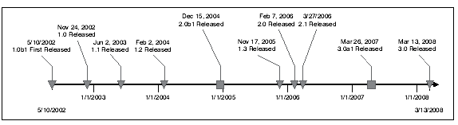Hình 1.1.Lịch sử phát triển của Nagios

1.4.1.Lịch sử phát triển
Lần đầu tiên được phân phối là vào tuần đầu tiên của tháng 5 năm 2002 được biết đến với tên gọi Netsaint , từ một dự án nhỏ đến nay Nagios đã và đang không ngừng được phát triển , áp dụng và triển khai nhằm đáp ứng nhu cầu giám sát thay thế cho những sản phẩm thương mại rất đắt đỏ .
Từ phiên bản 1.2 , Ethan - tác giả của Nagios đã bổ sung thêm nền tảng dữ liệu ổn định hơn cho Nagios với MySQL hay PostgreSQL .
Phiên bản 2.x có thêm những tính năng mới , giờ đây Nagios không chỉ giám sát các thiết bị trong mạng mà còn có thể giám sát được ở mức ứng dụng
Cũng từ thời điểm này , lớp cơ sở dữ liệu quan hệ đã được gỡ bỏ ra khỏi phần nhân của Nagios thay bằng NDO Utils để phân biệt được rõ ràng hơn giữa core Nagios và các addon và plugin bổ trợ , nhờ vậy làm tăng tính linh hoạt của hệ thống giám sát dựa trên nagios
Và kể từ phiên bản 3.x trở đi , số thuộc tính thiết lập cấu hình cho Nagios được tăng đáng kể , giúp Nagios thực thi hiệu quả hơn với số lượng lớn các đối tượng được giám sát trong môi trường của những tổ chức lớn.
Nagios giờ đây thực sự có thể cạnh tranh được với hầu hết các ứng dụng thương mại trong khi chỉ cần ít chi phí hơn cho việc triển khai mà lại hiệu quả hơn nhiều . Tính linh hoạt , mềm dẻo cùng khả năng tích hợp với nhiều công cụ giám sát mạng và hệ thống khác nhằm hướng tới một hệ thống hợp nhất là những ưu điểm vượt trội của hệ thống giám sát dựa trên nagios.
Giải pháp quản trị các thiết bị mạng bằng Nagios được triển khai từ 2 phía:
+Từ 1 server Nagios quản lý tập trung và phía còn lại là từ các thiết bị (server, router, switch)
+Admin phụ trách các thiết bị đó cài đặt, cấu hình agent, snmp theo sự hướng dẫn, phối hợp của nagios admin.

1.4.2.Các chức năng chính:

+Giám sát các dịch vụ mạng. (SMTP , POP3 , HTTP , NNTP , ICMP , SNMP , FTP , SSH)
+Giám sát tài nguyên các máy tính trong mạng
(processor load, disk usage, system logs).
+Giám sát các thông số khác như nhiệt độ, alarm…và có khả năng gửi dữ liệu thu thập được qua một mạng lưới thông tin.
+Giám sát từ xa thông qua agent
+Cho phép định nghĩa phân tầng các host trong mạng, thông qua từ khóa định nghĩa “parent”.
+Cảnh báo ngay khi có sự cố với host hoặc dịch vụ thuộc hệ thống; hình thức cảnh báo có thể thông qua email, SMS, …tùy theo định nghĩa của người sử dụng.

Giao diện web quản trị cho phép tùy chỉnh một cách dễ dàng.

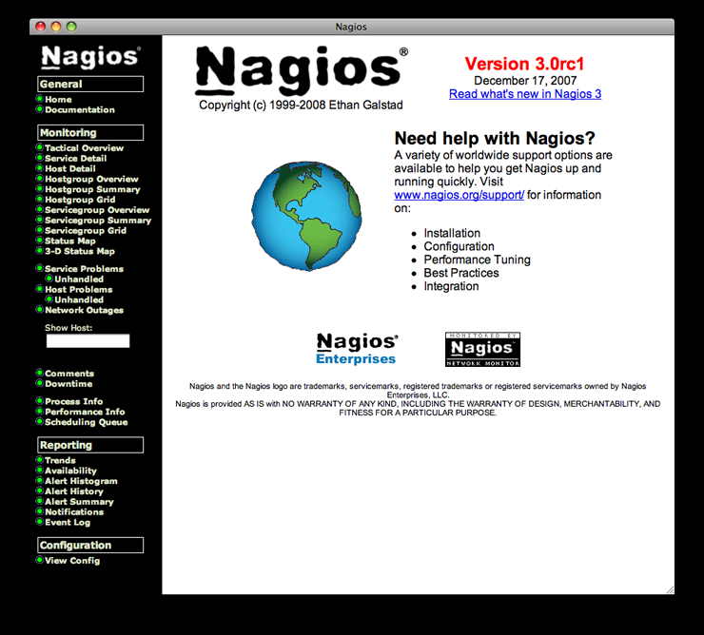

Hình 1.2.Giao diện web quản trị của hệ thống

1.4.3.Các giải pháp cho hệ thống giám sát dựa trên Nagios :
Hiện nay trên thị trường cũng đã có khá nhiều hệ thống giám sát được phát triển dựa trên Nagios core, điển hình là các hệ thống giám sát toàn diện như NagiosXI (Mỹ), Centreon (Pháp) , op5(Thụy Điển) ..
Các sản phẩm nói trên đều đáp ứng rất tốt cho nhu cầu giám sát của các doanh nghiệp và cạnh tranh mạnh mẽ với các sản phẩm giám sát thương mại khác như HP OpenView , Opmanager ..
Tuy vậy , các phiên bản giám sát đầy đủ của các sản phẩm nói trên cũng đều được đưa vào thương mại hóa , dù giá thành thấp hơn nhiều so với các sản phẩm thương mại khác , xong ở Việt Nam , đối với các doanh nghiệp vừa và nhỏ , việc bỏ ra hàng ngàn đôla cho một hệ thống giám sát thực sự là phải cân nhắc rất nhiều .
Tất nhiên cũng có các phiên bản sản phẩm miễn phí được cung cấp , nhưng nếu không bị giới hạn về số đối tượng có thể giám sát ( NagiosXI ,op5) thì cũng bị giới hạn về các chức năng
Ngoài ra các phiên bản giám sát này đều phát triển và tùy biến từ nagios core nên khi có phiên bản nagios core mới ra thì đòi hỏi phải được cập nhật từ nhà phát triển và khả năng tùy biến cũng sẽ bị giảm bớt mà đây lại là một điểm mạnh Nagios Core
Chính vì những lý do trên , xây dựng một hệ thống giám sát với đầy đủ các tính năng cần thiết , miễn phí và có khả năng tùy biến cao đáp ứng được nhu cầu cho các doanh nghiệp vừa và nhỏ là hướng đi mà đồ án tốt nghiệp này hướng đến
Câu hỏi đặt ra lúc này là cần phải xây dựng hệ thống giám sát như thế nào ? gồm những thành phần nào ? với chức năng gì ? hoạt động ra sao ? và liệu hệ thống có đáp ứng được các nhu cầu của doanh nghiệp đưa ra hay không ?
Những chương tiếp theo sẽ giúp chúng ta trả lời cho những câu hỏi đó

CHƯƠNG 2 : HỆ THỐNG GIÁM SÁT

Với tiêu chí xây dựng hệ thống giám sát đáp ứng được các nhu cầu như đã đề cập ở chương 1 thì các hệ thống quản lý bên trong phải được tích hợp chặt chẽ với nhau cũng như hệ thống phải có khả năng mở rộng , tích hợp với các hệ thống quản lý khác mà doanh nghiệp đã , đang và sẽ sử dụng trong tương lai .
Việc tích hợp này nhằm đem lại khả năng quản lý tập trung, thống nhất, đánh giá được hoạt động tổng thể của cơ sở hạ tầng CNTT, giảm thiểu được chi phí hoạt động và thời gian xử lý sự cố, thời gian hỗ trợ của các nhóm kỹ thuật của doanh nghiệp.
Giải pháp hệ thống giám sát dựa trên Nagios cung cấp cho doanh nghiệp một console tập trung duy nhất để giám sát toàn bộ họat động của các thành phần trong cơ sở hạ tầng của doanh nghiệp thay vì sử dụng các công cụ quản lý, giám sát riêng rẽ cho từng hệ thống như trước đây. Đồng thời, giải pháp cũng sẽ cung cấp cho cán bộ quản lý của doanh nghiệp các báo cáo về toàn bộ họat động của hệ thống hạ tầng CNTT, giúp cán bộ quản lý có thể đánh giá được họat động của hệ thống CNTT của doanh nghiệp.
Sau đây là những hệ thống quản lý thành phần bên trong của hệ thống giám sát ta cần phải xây dựng:
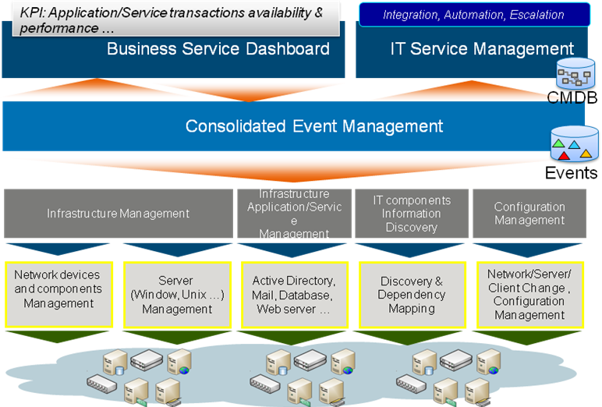

Hình 2.1.Các hệ thống quản lý thành phần trong giải pháp giám sát tổng thể

2.1. Hệ thống quản lý máy chủ và ứng dụng

2.1.1.Mục tiêu:
Đảm bảo hệ thống máy chủ được giám sát một cách liên tục thông qua hệ thống Monitoring nhờ đó có thể đưa ra các kế hoạch nâng cấp, khắc phục kịp thời, giảm thiểu thời gian downtime cho toàn hệ thống.

2.1.2.Giải pháp đề xuất :
Hệ thống quản lý máy chủ và ứng dụng phải đáp ứng được các tính năng quan trọng như sau:
Tính năng cơ bản | Mô tả
Giám sát hoạt động của hệ thống máy chủ | Cung cấp khả năng giám sát hoạt động, sự kiện trên nền tảng máy chủ của các hãng sản xuất như HP, IBM, Dell vv… hoạt động trên các hệ điều hành như Windows, Unix, Linux vv…
Giám sát sự kiện | Cung cấp khả năng giám sát các sự kiện như:  - Tài nguyên máy chủ (tình trạng sử dụng CPU, người dùng, hệ thống, IO & idle)  - Tình trạng sử dụng bộ nhớ (vật lý, swap…), tình trạng sử dụng ổ cứng thiết bị (dung lượng, %sử dụng, % bị chiếm dụng...)  - Cổng mạng  - Các dịch vụ/ tiến trình đang hoạt động trên máy chủ (service/process)  - Log files , Jobs/Tasks schedule,  - Event log vv...
Cảnh báo | Cung cấp các cảnh báo thông qua màn hình alarm, cũng như gửi email, SMS cảnh báo đến nhà quản trị hệ thống CNTT
Tự động sửa lỗi | Cung cấp các hướng dẫn, tác vụ tự động sửa lỗi cho các hệ thống được quản lý, ví dụ: tự động khởi động các dịch vụ/tiến trình bị ngưng chạy đột ngột.
Báo cáo | Cung cấp các báo cáo out-of-box cho phép các phân tích và dự đoán trước các xu hướng về tình trạng của hệ thống. Các báo cáo này còn có khả năng giúp người dùng xác định xu hướng về hiệu suất, tính sẵn sàng của hệ thống
Tích hợp | Có khả năng tích hợp với các giải pháp khác như hệ thống giám sát mạng, nhằm đem lại cho bộ phận quản trị CNTT một giải pháp giám sát sự kiện tập trung, bao gồm nhiều thành phần (network, Database, các ứng dụng CNTT ...) trong hệ thống
Lược đồ dịch vụ | Có khả năng xây dựng lược đồ dịch vụ (service tree) về các dịch vụ được cung cấp bởi hệ thống CNTT, bao gồm các thành phần giúp vận hành các dịch vụ này: mạng, máy chủ, CSDL … Thông qua lược đồ dịch vụ này, dễ dạng nhận dạng dịch vụ nào đang có vấn đề trong hoạt động, và thành phần nào đang là nguyên nhân cho vấn đề này

2.2. Hệ thống quản lý mạng

2.2.1.Mục tiêu:
Đảm bảo hệ thống mạng được giám sát một cách liên tục nhờ đó có thể đưa ra các cảnh báo sự cố về mạng nhằm khắc phục kịp thời, giảm thiểu thời gian downtime cho toàn hệ thống.

2.2.2.Giải pháp đề xuất
Hệ thống quản lý mạng phải đáp ứng được các tính năng quan trọng như sau:
Tính năng cơ bản | Mô tả
Tự động thu thập thông tin | Có khả năng tự động thu thập thông tin về các thành phần mạng, từ đó xây dựng lược đồ của mạng.
Lược đồ mạng | Cung cấp lược đồ mạng hiện thị kết nối logic của các thiết bị trong toàn bộ hệ thống
Giám sát đa dạng thiết bị | Khả năng giám sát đa dạng chủng loại thiết bị như router, switch, firewall… của đa dạng nhà cung cấp như: Cisco, Nortel, 3Com, HP, Juniper vv…
Cảnh báo sự kiện | Cung cấp các cảnh báo dựa trên các sự kiện threshold như:  - Các thiết bị hoạt động với mức độ CPU, Memory vượt ngưỡng đã định trước  - Số lượng gói tin vào/ra cổng của thiết bị bị loại bỏ vượt ngưỡng đã định trước  - Băng thông vượt ngưỡng đã định trước vv…
Khả năng phân loại sự kiện | Có khả năng tương quan các sự kiện, phân loại và sắp xếp mức ưu tiên của các sự cố để người quản trị có thể đưa ra quyết định can thiệp nhanh chóng
Phân tích nguyên nhân sự cố | Cung cấp khả năng phân tích nguyên nhân gốc của sự cố xảy ra, theo đó chỉ hiển thị cảnh báo với các thiết bị là nguyên nhân gốc của sự cố.
Cung cấp các cảnh báo | Cung cấp các cảnh báo về các sự kiện thông qua giao diện Alarm browser (hoặc phương thức cảnh báo khác ví dụ phát tiếng cảnh báo vv…), đồng thời gửi các cảnh báo cho nhà quản trị thông qua hệ thống email, SMS
Tích hợp | Có thể tích hợp chặt chẽ với hệ thống quản lý máy chủ, ứng dụng nhằm đem lại khả năng quản lý tập trung

2.3. Hệ thống quản lý ứng dụng, dịch vụ nền tảng

2.3.1.Mục tiêu:
“Hệ thống quản lý ứng dụng, dịch vụ nền tảng” sẽ quản lý, giám sát về cơ sở dữ liệu của các ứng dụng, dịch vụ nền tảng như ERP, các phần mềm thiết kế đang được sử dụng tại doanh nghiệp.

2.3.2.Giải pháp đề xuất:
Giải pháp này phải đáp ứng được các tính năng quan trọng như sau:
Tính năng cơ bản | Mô tả
Giám sát họat động của CSDL | Có khả năng giám sát các thành phần cũng như họat động của các cơ sở dữ liệu trong hệ thống như SQL, Oracle …
Giám sát họat động của ứng dụng Exchange, AD | Có khả năng giám sát các thành phần cũng như họat động của các ứng dụng nền tảng trong hệ thống như Exchange, AD…
Giám sát họat động của các dịch vụ nền tảng | Có khả năng giám sát họat động, giao dịch, trạng thái, hiệu suất của các dịch vụ nền tảng như ERP…
Báo cáo | Cung cấp các báo cáo tổng hợp, chi tiết về các sự kiện, hoạt động của các CSDL cũng như ứng dụng và dịch vụ đang được vận hành trong hệ thống
3 hệ thống chính kể trên là những thành phần cốt lõi là nền tảng không thể thiếu của một hệ thống giám sát và cũng là mục tiêu cần đạt được trong thời gian làm đồ án tốt nghiệp này , xong để có thể có được một hệ thống giám sát hoàn chỉnh thì ta cần xây dựng tích hợp thêm các thành phần hệ thống quản lý khác nữa

2.4.Hệ thống dò tìm thông tin :

2.4.1.Mục tiêu:
Cung cấp khả năng dò tìm thông tin về các thành phần trong hệ thống CNTT

2.4.2.Giải pháp đề xuất
Giải pháp này phải đáp ứng được các tính năng quan trọng như sau:
Tính năng cơ bản | Mô tả
Thu thập thông tin các thành phần trong hệ thống | - Thông tin về tài nguyên phần cứng: CPU, memory, mainboard vv…  - Thông tin về phần mềm được cài đặt

2.5.Hệ thống quản lý cấu hình:

2.5.1.Mục tiêu:
Cung cấp khả năng tự động hóa việc quản lý cấu hình, quản lý thay đổi cho các thiết bị mạng, máy chủ, SAN, client vv…

2.5.2.Giải pháp đề xuất
Giải pháp này phải đáp ứng được các tính năng quan trọng như sau:
Tính năng cơ bản | Mô tả
Quản lý cấu hình tự động | - Giám sát việc thay đổi cấu hình của thiết bị tập trung: tự động cập nhật, lưu trữ các phiên bản cấu hình thiết bị, cung cấp các thông tin liên quan đến việc thay đổi cấu hình (thời gian, người thực hiện vv…)  - Khả năng hồi phục cho hệ thống do cấu hình sai  - Khả năng phân bổ các cấu hình tập trung: Cài đặt phần mềm, hệ điều hành, bản vá lỗi vv… tập trung  - Kiểm soát cấu hình tập trung vv…

2.6. Dashboard quản lý các dịch vụ chủ đạo:

2.6.1.Mục tiêu
Dashboard quản lý các dịch vụ chủ đạo cung cấp các thông tin liên quan đến các KPI của hoạt động của các ứng dụng, dịch vụ chủ đạo cũng như cung cấp các báo cáo về mức độ thỏa thuận dịch vụ ( Service Level Agreements) cho các KPI này

2.6.2.Giải pháp đề xuất:
Giải pháp này phải đáp ứng được các tính năng quan trọng như sau:
Tính năng cơ bản | Mô tả
Thông tin KPI , SLA cho các ứng dụng , dịch vụ chủ đạo | +Hiệu suất hoạt động, tính sẵn sàng của các giao dịch (transactions) ứng dụng (như ERP, corebanking) và các máy chủ ứng dụng (Java, .Net, Oracle Application Server vv…).

2.7.Hệ thống quản lý các dịch vụ CNTT:

2.7.1.Mục tiêu:
Quản lý các dịch vụ CNTT theo tiêu chuẩn ITIL phiên bản 3

2.7.2.Giải pháp đề xuất:
Giải pháp này phải đáp ứng được các tính năng quan trọng như sau:
Tính năng cơ bản | Mô tả
Quản lý các dịch vụ CNTT theo tiêu chuẩn ITIL phiên bản 3 dựa trên HelpDesk | - Quản lý sự cố (Incident Management)  - Quản lý tài chính (Financial Management)  - Quản lý thay đổi ( Change Management) vv…  chức năng HelpDesk tập trung để quản lý vòng đời của tất cả các yêu cầu hỗ trợ của người dùng cuối.

Trên đây là các hệ thống quản lý thành phần nằm bên trong một hệ thống giám sát toàn diện ta cần phải xây dựng cùng các yêu cầu cần thiết đối với mỗi hệ thống quản lý mà các doanh nghiệp hiện nay đòi hỏi hệ thống phải đáp ứng . Chương tiếp theo chúng ta sẽ đi vào phân tích chi tiết các yêu cầu cụ thể đối với hệ thống.

CHƯƠNG 3 : PHÂN TÍCH THIẾT KẾ HỆ THỐNG

Trong chương này chúng ta sẽ đi sâu hơn vào chi tiết các thành phần chức năng chính của hệ thống dựa trên kết quả phân tích chức năng theo yêu cầu của người dùng và người quản trị
Trước khi đi vào chi tiết phân tích hệ thống ta cần nắm được yêu cầu về hoạt động của hệ thống

3.1.Yêu cầu về hoạt động của hệ thống:
Đối tượng của hệ thống có thể chia thành 2 thành phần :
+Bên người dùng ở đây có thể là admin quản trị máy chủ , admin quản trị thiết bị mạng , admin quản trị các dịch vụ , những nhà quản lý CNTT .. có thể hiểu là bên cần thông tin từ hệ thống giám sát
+Bên người quản trị hệ thống giám sát (B) là bên triển khai , quản trị hệ thống giám sát , làm nhiệm vụ cung cấp thông tin khi có nhu cầu từ bên (A)
Khi có nhu cầu cần thông tin từ hệ thống giám sát , A sẽ liên lạc với B để thông báo cụ thể về nhu cầu của mình để B thu thập thông tin cho A hoặc A sẽ tự mình truy cập trang quản trị hệ thống giám sát với tài khoản do B cung cấp để lấy thông tin cần thiết.
Với quyền giới hạn , người dùng sẽ có thể xem thông tin chung của các đối tượng trong hệ thống giám sát hoặc có thể xem thông tin chi tiết về các đối tượng giám sát mà hệ thống cho phép , trong khi với quyền quản trị , người dùng có thể xem được tất cả các thông tin trong hệ thống
Người quản trị hệ thống giám sát ngoài việc có toàn quyền quản lý trang quản trị còn có thể chỉnh sửa , bổ sung thêm các đối tượng giám sát , các chức năng giám sát cho phù hợp với nhu cầu của công ty , của doanh nghiệp.
Người sử dụng hay người quản trị đều cẩn phải tuân thủ các quy trình xử lý đã được thiết lập cho hệ thống giám sát
Ngoài ra , người quản trị hệ thống giám sát ngoài quản trị chức năng giám sát còn cần quản trị các chức năng khác quan trọng như chức năng cảnh báo ,tự động sửa lỗi .
Đa phần các thiết lập cấu hình của người quản trị đều được thực hiện trực tiếp trên máy server chạy hệ thống giám sát để đảm bảo an toàn hệ thống .
Trên trang quản trị ,người quản trị có thêm quyền tương tác với hệ thống : có thể xem các thông tin cấu hình đã thiết lập cho các đối tượng , xem thông tin về trạng thái của hệ thống giám sát , khả năng thực thi của hệ thống .
Từ những nhu cầu thực tế đó , để thiết kế được một hệ thống hoàn chỉnh đáp ứng được nhu cầu đã đưa ra , trước hết ta cần phân tích chức năng của hệ thống theo yêu cầu để nắm được các chức năng cơ bản mà hệ thống thiết kế cần có

3.2. Phân tích chức năng theo yêu cầu ( cho người dùng ):
*Sơ đồ phân cấp chức năng:
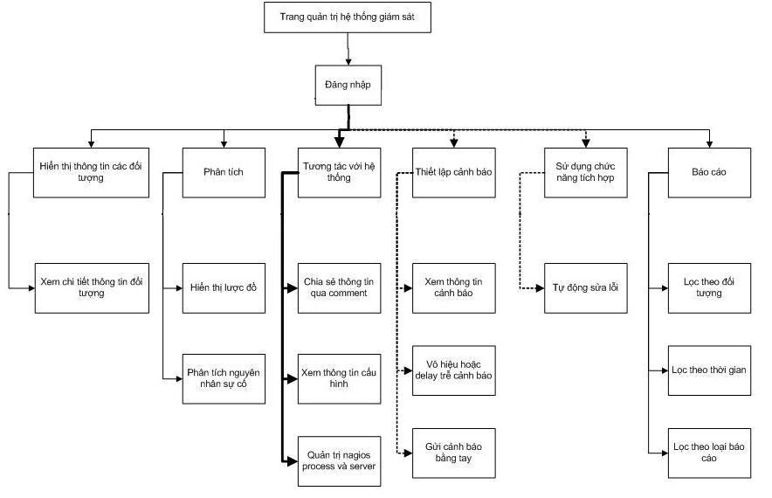

Hình 3.1.Sơ đồ phân cấp chức năng theo yêu cầu ( cho người dùng)
_____ : Biểu diễn sự truy cập của tất cả các đối tượng có quyền đọc
------- : Biểu diễn sự truy cập của các đối tượng có quyền quản trị trên đối tượng
: Biểu diễn sự truy cập của người dùng có quyền quản trị hệ thống giám sát
Mô tả chức năng đăng nhập:
Đối tượng truy cập | Tất cả đối tượng
Mô tả | Form đăng nhập basic cho tất cả người dùng
Đầu vào | Thông tin đăng nhập : username và password
Xử lý | +Truy cập cơ sở dữ liệu , so sánh các thông tin nhập vào trùng với thông tin của một thành viên  +Tạo phiên truy cập thành viên cho người dùng vừa đăng nhập
Đầu ra | Thông tin đã đăng nhập

3.3.Phân tích chức năng theo yêu cầu ( cho người quản trị ):

3.3.1.Sơ đồ phân cấp chức năng:

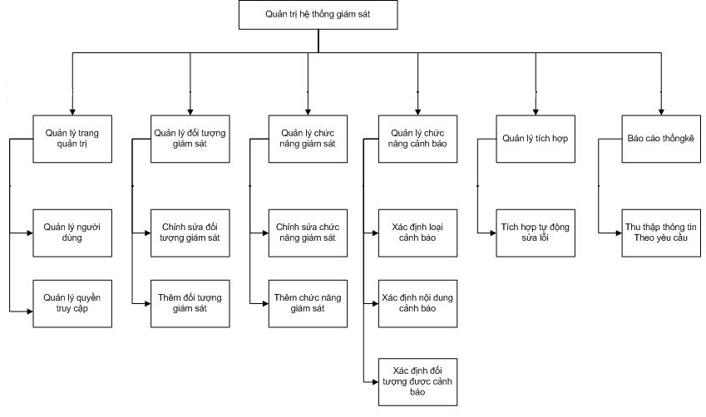

Hình 3.2.Sơ đồ phân cấp chức năng cho người quản trị

3.3.2.Sơ đồ phân rã các chức năng chính:

Chức năng quản lý trang quản trị:
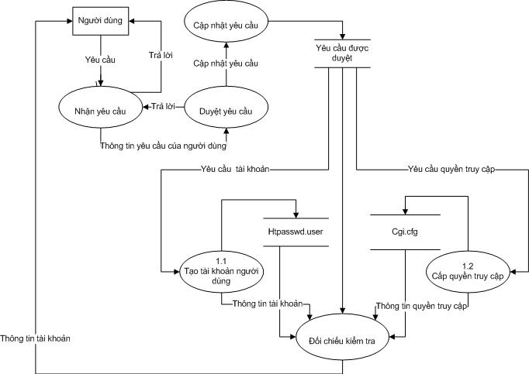

Hình 3.2.Sơ đồ phân rã chức năng quản lý trang quản trị

Chức năng quản lý đối tượng giám sát:
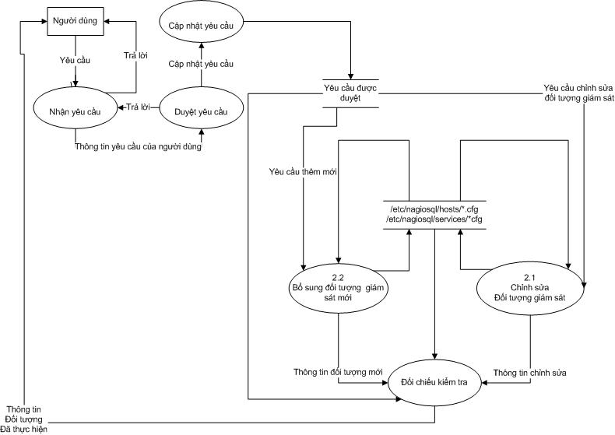

Hình 3.3. Sơ đồ phân rã chức năng quản lý đối tượng giám sát

Chức năng quản lý chức năng giám sát:
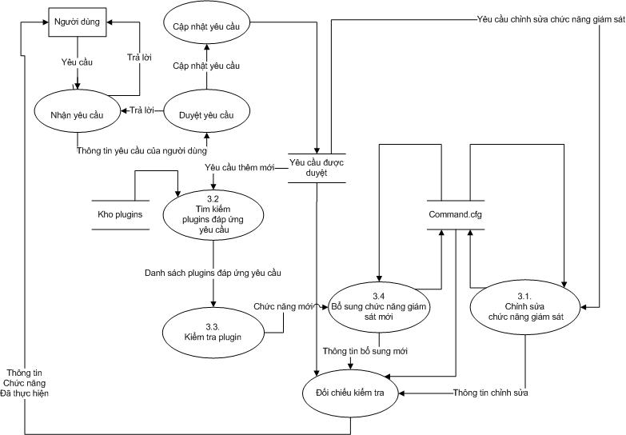

Hình 3.4.Sơ đồ phân rã chức năng quản lý chức năng giám sát

Chức năng quản lý cảnh báo:
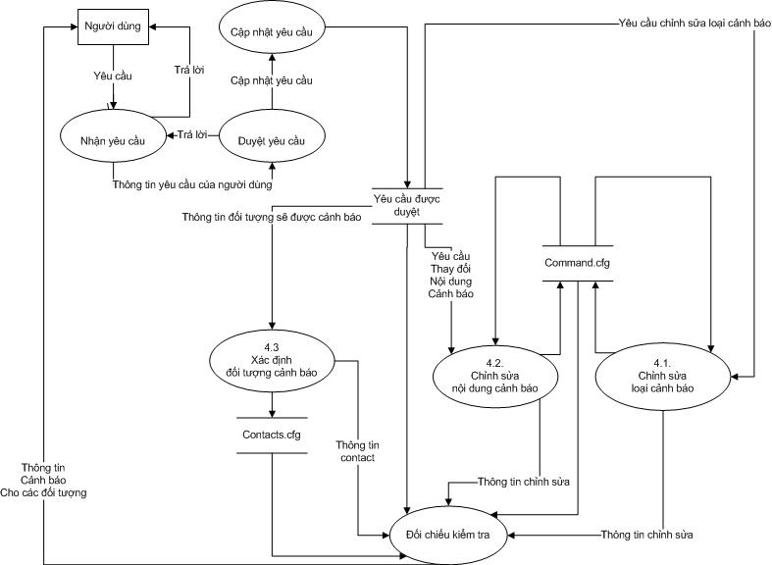

Hình 3.5. Sơ đồ phân rã chức năng quản lý cảnh báo
Sau khi đã có được các phân tích hệ thống theo yêu cầu cần thiết , bước tiếp theo ta sẽ thực hiện xây dựng , thiết kế các giải pháp để đáp ứng các yêu cầu ban đầu về các hệ thống thành phần cũng như yêu cầu về chức năng của hệ thống đã thiết kế

3.4.Xây dựng và thiết kế hệ thống:

3.4.1.Biểu đồ luồng dữ liệu khung cảnh cho hệ thống sẽ thiết kế :

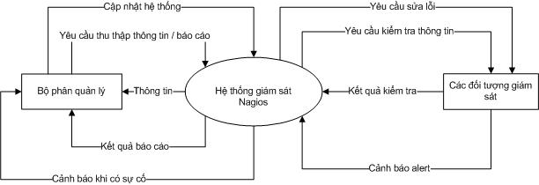

Hình 3.6.Biểu đồ luồng dữ liệu khung cảnh cho hệ thống sẽ thiết kế

3.4.2.Biểu đồ luồng dữ liệu mức đỉnh cho hệ thống sẽ thiết kế:

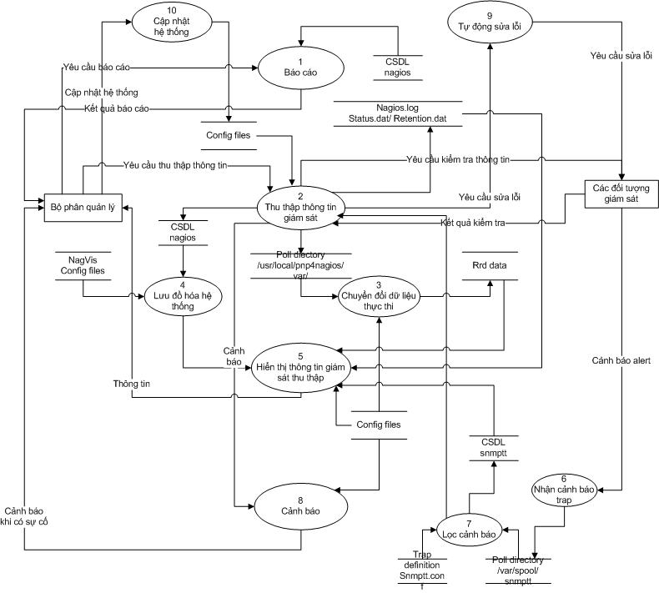

Hình 3.6.Biểu đồ luồng dữ liệu mức đỉnh cho hệ thống sẽ thiết kế

3.5.Cơ sở dữ liệu:
Sau đây là các bảng dữ liệu chính mà hệ thống sử dụng .

3.5.1. Central Tables:
Dưới đây là 2 bảng quan trọng nhất được tham chiếu đến bởi hầu hết các bảng khác:

Instances Table (Dữ liệu về các thể hiện của Nagios process)
Tên trường | Kiểu  dữ liệu | Kích thước | Ràng buộc | Ghi chú
Instance_id | Smallint | 6 | Primary Key | Mã thể hiện của Nagios process  (Auto_increment)
Instance_name | varchar | 64 | Not Null | Tên thể hiện của Nagios process
Instance_description | varchar | 64 | Not Null | Miêu tả về thể hiện của Nagios process

Bảng Instances Table giúp cho các thể hiện của Nagios ( mỗi thể hiện ứng với một Nagios process )có thể lưu thông tin cấu hình và trạng thái trong cùng một database .

Objects Table (Dữ liệu về các đối tượng)
Tên trường | Kiểu  dữ liệu | Kích thước | Ràng buộc | Ghi chú
Object_id | int | 11 | Primary Key | Mã phân biệt đối tượng
Instance_id | Smallint | 6 | Not Null | Mã thể hiện của Nagios process (0)
Objecttype_id | Smallint | 6 | Not Null | Mã kiểu đối tượng (0)
Name1 | Varchar | 128 | Not Null | Tên đối tượng sử dụng khi cấu hình
Name3 | Varchar | 128 | Null | Tên alias của đối tượng
Is_active | Smallint | 6 | Not Null | Phân biệt đối tượng tồn tại hay đã bị xóa (0)
Khóa ngoài là trường Instance_id
Bảng Objects Table lưu trữ thông tin các đối tượng được định nghĩa trong các file cấu hình nagios

Hình 3.7. Bảng quan hệ giữa

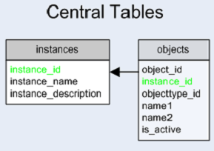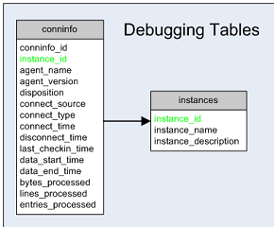

a/ Central Tables b/Debugging Tables
Tiếp theo ta tìm hiểu về bảng dữ liệu lưu trữ thông tin được sử dụng cho mục đích debug phát hiện lỗi cấu hình.

3.5.2.Debugging Tables:
Conninfo Table là bảng lưu trữ các thông tin hữu ích khi cần debug các vấn đề kết nối cho NDO2DB và các agent như LOG2DB , NDOMOD .. kết nối đến NDO2DB daemon
Conninfo Table (Dữ liệu về các đối tượng)
Tên trường | Kiểu  dữ liệu | Kích thước | Ràng buộc | Ghi chú
Conninfo_id | int | 11 | Primary Key | Mã phân biệt bản ghi thông tin
Instance_id | Smallint | 6 | Not Null | Mã thể hiện của Nagios process(0)
Agent_name | Varchar | 32 | Not Null | Tên của user agent  (NDOMOD or LOG2NDO)
Agent_version | Varchar | 8 | Not Null | Phiên bản của user agent
Diposition | Varchar | 16 | Not Null | Kiểu gửi  (REAL TIME or ARCHIVED)
Connect_source | Varchar | 16 | Not Null | Phương pháp kết nối (TCPSOCKET or UNIXSOCKET)
Connect_type | Varchar | 16 | Not Null | Xác định kết nối ( INITIAL or RECONNECT )
Connect_time | datetime |  | Not Null | Thời gian kết nối
Disconnect_time | datetime |  | Not Null | Thời gian mất kết nối
Last_checkin_time | datetime |  | Not Null | Thời gian check cuối cùng
Data_start_time | datetime |  | Not Null | Thời điểm dữ liệu đầu tiên được gửi đến daemon
Data_end_time | datetime |  | Not Null | Thời điểm dữ liệu cuối cùng được gửi đến daemon
Bytes_processed | int | 11 | Not Null | Tổng số byte dữ liệu đã gửi bởi agent và xử lý bởi daemon
Lines_processed | int | 11 | Not Null | Tổng số dòng dữ liệu đã gửi bởi agent và xử lý bởi daemon
Entries_processed | int | 11 |  | Tổng số mục dữ liệu đã gửi bởi agent và xử lý bởi daemon

Khóa ngoài là trường Instance_id

3.5.3.Historical Tables- Current Status Tables :
Thông tin trạng thái các kiểm tra trên các đối tượng và thông tin về nagios process được hệ thống coi là các thông tin “historical”
Các thông tin “historical” của nagios và các service /host mà nó monitor được lưu tại 17 bảng trong cơ sở dữ liệu . Các bảng này bao gồm :
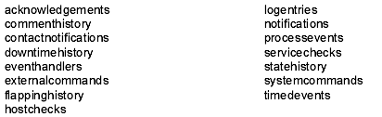
Các thông tin này có thể được sử dụng để báo cáo về trạng thái hiện tại của hệ thống vì được cập nhật liên tục , các đối tượng đã bị xóa trong nagios vẫn sẽ được lưu thông tin trong cơ sơ dữ liệu truy xuất qua bảng Nagios_objects phục vụ mục đích báo cáo.

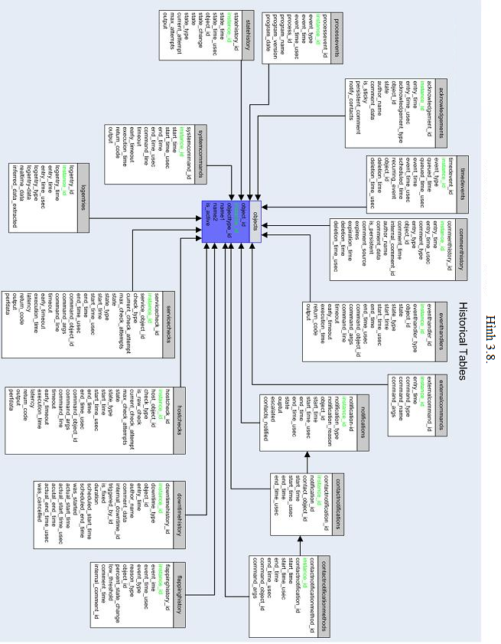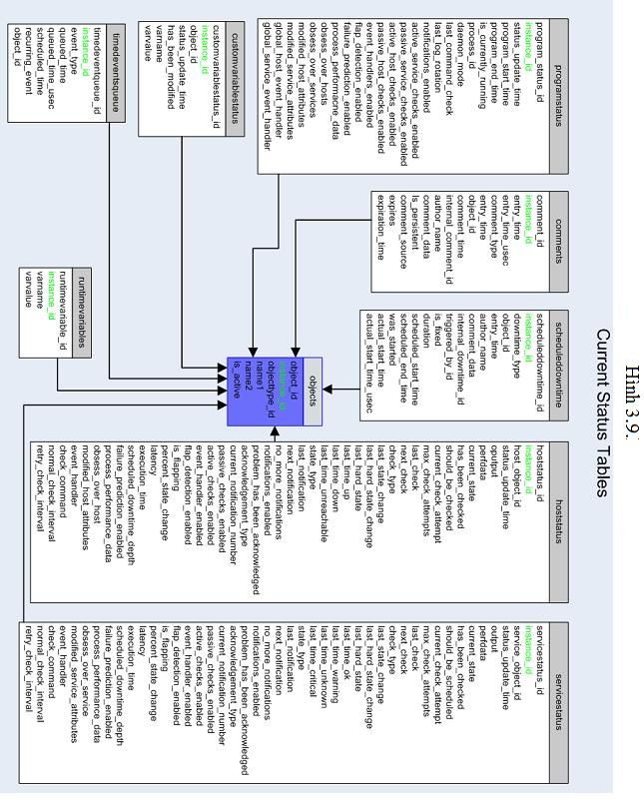

3.5.4.Hệ thống các file cấu hình quan trọng :

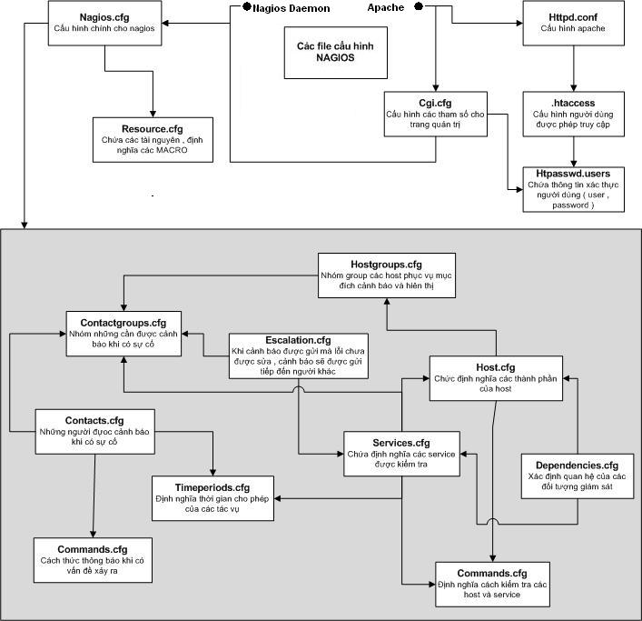

Hình 3.10 Hệ thống các file cấu hình quan trọng
Nagios sẽ lấy các thông tin cấu hình cần thiết cho hoạt động giám sát từ Main config file , quản trị viên thao tác trên giao diện web thông qua CGI bởi vậy CGI cũng tham chiếu đến Main config file xong lại không đọc được resource file , nơi chứa các thông tin nhạy cảm như tài khoản , password ..

Main config file : chứa các chỉ thị tác động đến hoạt động của Nagios daemon
Resource file : chứa các macro người dùng định nghĩa , nó có thể lưu những thông tin nhạy cảm như password mà CGI không đọc được , sử dụng chỉ chị resource_file
Object definition file : chứa các định nghĩa đối tượng mà ta muốn giám sát và cách giám sát chúng , sử dụng chỉ thị cfg_dir / or cfg_file
CGI config file : chứa các chỉ thị tác động đến hoạt động của CGI , tham chiếu đến main config file nên CGIs biết các cấu hình nagios và nơi định nghĩa các đối tượng

3.6.Kế hoạch triển khai hệ thống
Với quy mô của một hệ thống giám sát toàn diện là rất lớn , khó khăn gặp phải là cần nhiều thời gian và nguồn lực để nghiên cứu và triển khai hệ thống nhất là khi ở Việt Nam chưa có nhiều tài liệu cho việc phát triển một hệ thống giám sát dựa trên Nagios. Vì thế nên ta sẽ chia công việc triển khai làm 2 giai đoạn , cụ thể như sau:
Giai đoạn 1 :
Các hệ thống đề xuất triển khai bao gồm: Hệ thống quản lý mạng ; Hệ thống quản lý máy chủ và ứng dụng dịch vụ ; Console quản lý sự kiện tập trung ;
Giai đoạn này cần xây dựng các quy trình quản lý sự kiện , quản lý hoạt động
Mục tiêu đạt được sau triển khai:
Doanh nghiệp có một hệ thống quản lý tập trung cho hệ thống máy chủ, CSDL, và hệ thống mạng và các thành phần quan trọng khác
Các quy trình quản lý được áp dụng, kết hợp với các hệ thống quản lý giúp doanh nghiệp kiểm soát được các sự kiện, sự cố nghiêm trọng của các thành phần được giám sát, giúp vận hành các hệ thống này được tối ưu hơn, giảm thiểu chi phí và rủi ro
Giai đoạn 2 :
Tăng cường các quy trình và hệ thống đã xây dựng trong giai đoạn 1
Xây dựng hệ thống quản lý cấu hình dựa trên CMDB (Configuration Management Database)
Xây dựng hệ thống quản lý các dịch vụ chủ đạo
Xây dựng hệ thống quản lý các dịch vụ áp dụng các quy trình quản lý dịch vụ CNTT theo chuẩn ITIL
Mục tiêu đạt được sau triển khai:
- Các máy trạm của doanh nghiệp được quản lý tập trung, kiểm soát về phần cứng, phần mềm được cài đặt, cũng như được triển khai các chính sách, phần mềm tự động tập trung.
- Hệ thống Helpdesk giúp doanh nghiệp quản lý tốt hơn yêu cầu hỗ trợ từ người dùng cuối, cũng như các sự cố xảy ra trong hệ thống CNTT, từ đó giảm thiểu chi phí, rủi ro và tăng cường sự hài lòng của người dùng, tăng cường năng suất lao động.
-Doanh nghiệp có một hệ thống quản lý, với sự kết hợp của con người, quy trình và các hệ thống hỗ trợ theo tiêu chuẩn, sẽ giúp hệ thống CNTT góp phần vào việc nâng cao hiệu quả kinh doanh của doanh nghiệp .

Sau khi đã có được cái nhìn toàn cảnh về hệ thống giám sát , phần tiếp theo sẽ đi sâu vào tìm hiểu , thử nghiệm những tính năng cụ thể của hệ thống mà ta đã xây dựng nhằm đáp ứng được các yêu cầu đề ra ở trên.

CHƯƠNG 4 : HỆ THỐNG GIÁM SÁT DỰA TRÊN NAGIOS
Hiện tại sau khi hoàn thành giai đoạn 1 , ta đã xây dựng được các hệ thống quản lý mạng , hệ thống quản lý máy chủ , hệ thống quản lý ứng dụng , dịch vụ nền tảng cũng như tích hợp tập trung các hệ thống quản lý trên một console quản lý sự kiện tập trung .
Trong chương này ta sẽ đi vào tìm hiểu chi tiết các vấn đề có liên quan đến cài đặt , triển khai và sử dụng hệ thống , cụ thể ta sẽ cùng tìm hiểu về :
+Cách lựa chọn các giải pháp để đáp ứng được các chức năng yêu cầu của hệ thống
+Cách áp dụng các quy trình sử dụng , quy trình quản trị giúp các thành phần trong hệ thống phối hợp hoạt động chặt chẽ với nhau hơn
+Các giải pháp cho tối ưu hệ thống , khai thác các tính năng nâng cao của hệ thống dựa trên nền tảng hiện có
Hệ thống lab xây dựng dựa trên mô hình hệ thống thông tin thực để gắn sát với điều kiện thực tế , cụ thể hệ thống bao gồm hệ thống mạng , internet , máy chủ , máy tính , các ứng dụng và viễn thông kết nối với nhau sử dụng mô hình đồng nhất , tập trung hóa quản lý.

4.1.Mô hình bài toán:
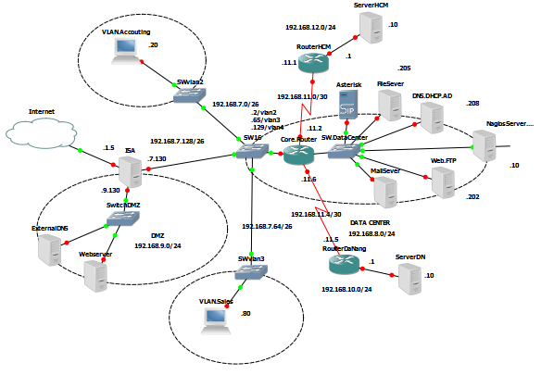

Hình 4.1.Mô hình hệ thống tổng quát

4.1.1.Môi trường trỉển khai:
Trên đây là mô hình mô phỏng hệ thống mạng của một công ty vừa và nhỏ với tổng số máy tính và thiết bị mạng < 100 nhưng bao gồm cả phòng datacenter , tại đây đặt hệ thống máy chủ làm nhiệm vụ cung cấp ứng dụng , dịch vụ và quản lý cho hệ thống thông tin của công ty.
Các phòng ban như phòng kinh doanh , phòng kế toán ở các tầng khác nhau sử dụng các mạng riêng ảo VLAN , mỗi tầng đều đặt một access switch kết nối đến core switch và core router .
Core router đặt ở phòng data center sẽ làm nhiệm vụ định tuyến giữa các dải mạng trong hệ thống sử dụng giao thức OSPF và được cấu hình InterVLAN
Hệ thống sử dụng một máy chủ đóng vai trò làm tường lửa , ngăn cách hệ thống mạng thành 3 thành phần Internal , External (Internet ) và DMZ (demilitarized zone) , trên đó được cấu hình các network rules và access rules phù hợp với yêu cầu của công ty .Đồng thời máy ISA cũng được tích hợp tính năng Web Proxy , lọc nội dung web phục vụ cho nhu cầu kết nối dữ liệu ra ngoài internet từ internal.
Với mô hình bài toán như trên , để triển khai hệ thống thử nghiệm ta sử dụng kết hợp giữa Vmware và GNS3 , kết nối dữ liệu thông qua cloud trong GNS3 .

4.1.2.Khả năng hội tụ:
Yêu cầu về bộ nhớ nếu triển khai đầy đủ hệ thống nói trên là khá lớn ( >8GB RAM )
Thực tế nếu hệ thống mạng đã hội tụ ta có thể đơn giản hóa mô hình nói trên về mô hình đơn giản hơn
Kết quả thử nghiệm :
Thử nghiệm khả năng hội tụ cho mô hình hệ thống tổng quát ta đã xây dựng bằng cách kiểm tra kết nối giữa nagios server với các máy tính trong mạng :
NGUỒN | ĐÍCH | PING
NagiosCentralSever | CoreRouter | OK
NagiosCentralSever | Vlan2(vlan3) | OK
NagiosCentralSever | ISA | OK
NagiosCentralSever | Webserver | OK

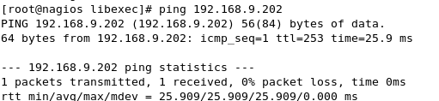
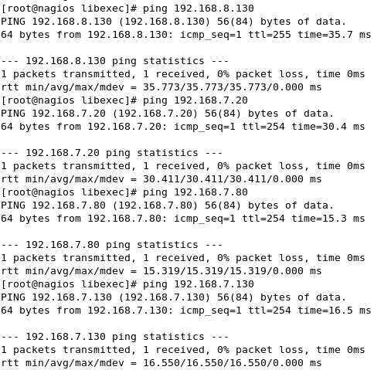
Vậy là kết quả khi dựng thử nghiệm với mô hình nói trên là hệ thống mạng đã hội tụ , tạo điều kiện để ta có thể đơn giản hóa mô hình nói trên về mô hình đơn giản hơn

4.2.Mô hình bài toán rút gọn:
Dưới đây là hệ thống sau khi đã rút gọn tuy nhiên vẫn đảm bảo tính tổng quát của thử nghiệm
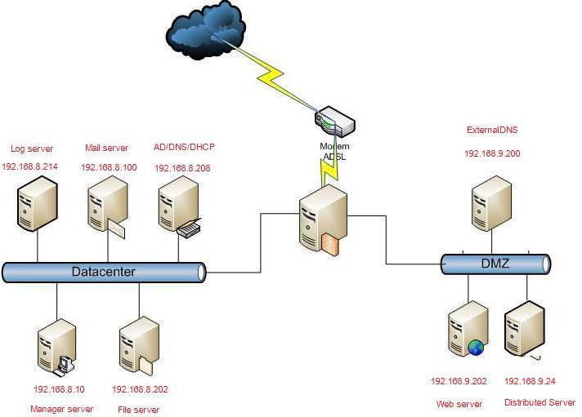

Hình 4.2.Mô hình hệ thống quản lý máy chủ và dịch vụ
Mô hình sau khi đã rút gọn chủ yếu tập trung vào thử nghiệm hệ thống quản lý máy chủ và hệ thống quản lý ứng dụng dịch vụ .
Người dùng trong mạng nội bộ Internal có thể truy cập lấy thông tin từ datacenter ( thực tế sẽ bị giới hạn bởi core router ) , truy cập vào tài nguyên internet qua ISA (sử dụng NAT) , hoặc truy cập vào các tài nguyên pulic của công ty ở DMZ qua ISA.
Trong khi đó người dùng từ ngoài internet chỉ có thể truy cập vào DMZ qua ISA ( sử dụng publish server ), nếu muốn truy cập vào Internal thì sẽ cần tạo kết nối VPN .

4.2.1.Cấu hình địa chỉ IP và các dịch vụ triển khai trên server:
STT | Tên server | Nền tảng | OS | Địa chỉ IP | Dịch vụ triển khai
1 | Domain Controller  Dc02 | VMWare | 2k3 | 192.168.8.211 | DNS  DHCP  Active Directory
2 | Nagios | VMWare | CentOS | 192.168.8.10 | HTTP,MySQL  Nagios
3 | File server  L02 | VMWare | CentOS | 192.168.8.202 | Samba
4 | FTP server  L01 | VMWare | CentOS | 192.168.8.205 | FTP
5 | Syslog | VMWare | CentOS | 192.168.8.214 | Syslog-ng
6 | ISA server | VMWare | 2k3 | Internal:  192.168.8.130  External:  192.168.1.5  DMZ  192.168.9.130 | ISA
7 | ExtDNS | VMWare | 2k3 | 192.168.8.200 | DNS
8 | Web server | VMWare | 2k3 | 192.168.8.202 | IIS

Trước khi đi vào chi tiết hệ thống giám sát áp dụng cho mô hình này , thì ta cần nhấn mạnh thêm rằng việc hiểu và nắm vững được các đối tượng trong hệ thống mà ta giám sát là điều hết sức quan trọng

4.2.2.Giới thiệu về phân vùng DMZ:
Sự tồn tại của các máy chủ có nhiệm vụ đáp ứng truy cập từ internet, ví dụ web server, FTP server, mail gateway lại trở thành một nguy cơ hiển hiện đối với sự an toàn của hệ thống mạng. .
Do vậy ta cô lập khu vực nguy cơ này trên một phân đoạn mạng (network segment) riêng biệt nối trực tiếp với firewall gọi là DMZ hoặc perimeter (khu ngoại vi). Khái niệm DMZ dùng trong ngữ cảnh này có hàm ý đây là khu vực có nguy cơ hứng chịu các cuộc tấn công từ nhiều nguồn khác nhau. Nhiệm vụ của firewall là chặn lọc để hạn chế tối đa nguy cơ và chỉ cho phép các thông tin hợp lệ từ internet đi vào DMZ mà thôi.
Đây là mô hình phân vùng DMZ của hệ thống mà ta xây dựng:
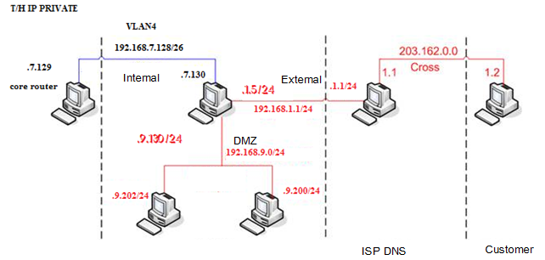

Hình 4.3.Mô hình DMZ
+External DNS server ở đây chỉ làm nhiệm vụ phân giải tên tài nguyên cho vùng DMZ khi có yêu cầu từ phân giải từ Internet hay Internal .
+DNS server trong mạng nội bộ Internal được cấu hình forward DNS query cho ExtDNS khi các client trong internal có nhu cầu truy cập các dịch vụ trong DMZ
+Khi người dùng internet truy cập đến các dịch vụ của công ty , DNS query sẽ được ISP của nhà cung câp dịch vụ phân giải trong trường hợp công ty mua và sử dụng dải IP public từ ISP
+Còn nếu công ty chỉ có số IP static hạn hẹp thì phải dùng NAT cho vùng DMZ , do vậy cần publish ExtDNS , cũng như publish web server , mail server .. thì người dùng ngoài Internet mới truy cập được .
+Trong khi đó người dùng Internal thì truy cập DMZ chỉ chịu tác động của access rules , còn network rule ở đây ta sẽ thiết lập là routing giữa DMZ và Internal
+Do vậy nên khi triển khai giám sát phân vùng DMZ này cũng cần phải chú ý đến các access rule mà hệ thống thiết lập .

4.2.3.Vai trò , nhiệm vụ của các hệ thống máy chủ:
+Máy chủ Domain controller với nhiệm vụ xác thực người dùng, giám sát, phân quyền và điều phối các hoạt động truy xuất tài nguyên trên hệ thống.
+Máy chủ quản trị hệ thống là máy được cài đặt các phần mềm theo dõi, giám sát và quản trị hệ thống, mạng và phần mềm bảo mật.
+ Máy chủ làm tường lửa đóng vai trò kiểm soát tất cả các dữ liệu vào và ra giữa mạng nội bộ và Internet. Ngoài vai trò kiểm soát, bảo vệ mạng nội bộ, chống tấn công, xâm nhập, máy chủ này còn có vai trò chia sẻ kết nối internet và publish hệ thống email Như vậy, mọi yêu cầu truy xuất dữ liệu nằm ngoài mạng của Công ty hoặc mail transaction đều phải thông qua máy này.
+Máy chủ file (file server) chia sẻ dữ liệu dùng chung. Yêu cầu lớn nhất đối với file server tập trung này là độ an toàn dữ liệu cao, khả năng phòng chống virus tốt
+ Hệ thống Mail của công ty được thiết kế gồm nhiều mail server, mỗi loại mail server giữ một nhiệm vụ khác nhau khi thực hiện tiến trình gửi/nhận mail của người dùng. Ở đây để mô phỏng khả năng cảnh báo ta sẽ xây dựng một mail server chuyên dùng cho cảnh báo.
Xuất phát từ nhu cầu thực tế của khách hàng , từ những đòi hỏi hệ thống phải đáp ứng những các tiêu chuẩn về chất lượng , thực hiện tốt vai trò và nhiệm vụ của hệ thống , ta có thể xác định được các thông số quan trọng mà ta cần giám sát ở đây

4.2.4.Bảng các thông số tiêu biểu được giám sát :
STT | Thiết bị / máy chủ  Dịch vụ | Thông số giám sát
 |  | SNMP/NSClient++/NRPE
1 | Các máy chủ Windows 2k3 / Linux | 1/ Mức độ sử dụng vi xử lý CPU  2/Mức độ sử dụng bộ nhớ  3/Mức độ sử dụng ổ cứng thiết bị  4/Trạng thái các cổng mạng  5/Các dịch vụ đang chạy  6/Log file  7/UPtime
 |  | SNMP
2 | Các thiết bị mạng  Router/Switch | 1/Trạng thái các cổng mạng  2/Tổng băng thông sử dụng  3/Số lượng gói tin vào ra  4/Mức độ sử dụng CPU  5/Mức độ sử dụng RAM  6/LossPacket và RTT
3 | Các ứng dụng | 1/Số tiến trình ứng dụng đang chạy  2/Khả năng đáp ứng response time của ứng dụng

4.3. Thử nghiệm quyền truy cập:

4.3.1.Mục tiêu thử nghiệm:
Qua thử nghiệm nắm được các quyền truy cập mà hệ thống hỗ trợ , nhờ đó tránh cấp phát thừa quyền truy cập cho người dùng.

4.3.2.Các quyền giới hạn truy cập thông tin :
system information | Xem các thông tin về Nagios process và server
configuration information | Xem các thông tin về cấu hình trong môi trường giám sát
system commands | Có quyền start , stop hoặc restart các nagios process từ web console
all service | Có thể xem tất cả thông tin về dịch vụ
all host | Có thể xem tất cả thông tin về các host
all service commands | Có thể thực thi các external command cho các dịch vụ
all host commands . | Có thể thực thi các external command cho các hosts
Dựa vào nhu cầu thu thập thông tin và chính sách bảo mật thông tin mà ta sẽ cấp các tài khoản với quyền truy cập tương ứng.

4.3.3.Thử nghiệm:
Ở đây , ta tạo ra 3 loại tài khoản phổ biến nhất để thử nghiệm quyền truy cập tương ứng như sau:
Tên tài khoản | Mô tả | Quyền được cấp
Nagiosadmin | Tài khoản admin quản trị trang web của hệ thống giám sát | Có toàn quyền trên tất cả các host và service
Networkadmin | Tài khoản quản trị các thiết bị , dịch vụ mạng  ( tài khoản contact for host) | Có toàn quyền trên host và service quản lý
Director | Tài khoản đặc biệt cho những người muốn thu thập thông tin tổn hợp các host và service | all host

Để tạo tài khoản mới sử dụng câu lệnh sau:
htpasswd /usr/local/nagios/etc/htpasswd.users nagiosadmin
Sau đó đăng nhập lần lượt với các tài khoản để thấy sự khác biệt về quyền đăng nhập . Nagios lấy thông tin từ các bảng trạng thái current status và historical , lấy khóa chính là contact

4.3.4.Kết quả thử nghiệm:
Mỗi tài khoản khi truy cập đều bị giới hạn đúng theo quyền truy cập mà ta đã thiết lập
Nagiosadmin | Networkadmin | Director
+Xem được tất cả thông tin giám sát cho các hosts và services  +Có thể thực hiện external command cho các hosts và services qua CGI  +Xem được các thông tin cấu hình hệ thống | +Xem được tất cả thông tin giám sát cho host và service mà admin quản lý ( contact)  +Có thể thực hiện external command cho các host và service mà admin quản lý qua CGI  +Không xem được các thông tin cấu hình hệ thống | +Xem được tất cả thông tin giám sát cho host và service  +Không thể thực hiện external command cho các host và service qua CGI  +Không xem được các thông tin cấu hình hệ thống

4.4.Thử nghiệm các cơ chế giám sát:

4.4.1.Mục tiêu thử nghiệm:
Qua thử nghiệm cho thấy được các giải pháp được áp dụng của hệ thống để giám sát các nền tảng hệ điều hành khác nhau , các kỹ thuật được áp dụng để giám sát.

4.4.2.Các cơ chế giám sát:
Cũng giống như bất kỳ phần mềm giám sát nào khác ,Nagios cũng giám sát dựa trên mô hình agent – manager .
Theo đó, để thực hiện giám sát , hệ thống ta xây dựng bao gồm manager được đặt tại server giám sát - Nagios daemon sẽ gửi các lệnh yêu cầu kiểm tra đến các agent trên đối tượng giám sát (NRPE , NSClient++ ,SNMP) để thu thập thông tin.
2 kỹ thuật giám sát cơ bản mà ta đã biết là poll và alert , trong đó kỹ thuật poll là được sử dụng phổ biến nhất , trong nagios ta có active check (poll) , passive check ( alert&pull) , Trap (alert ) là những cơ chế giám sát tiêu biểu.
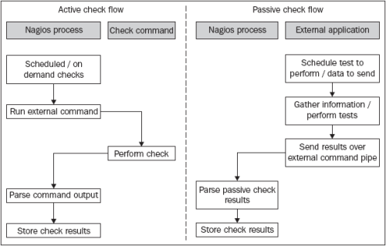

Hình 4.4.Minh họa cơ chế giám sát active check và passive check
Active Check | Passive Check | Trap
Server định kỳ sau một khoảng thời gian gửi yêu cầu kiểm tra đến đối tượng để thu thập thông tin | Đối tượng giám sát định kỳ sau một khoảng thời gian thực hiện kiểm tra rồi gửi kết quả về server | Khi xảy ra sự kiện nào đó , đối tượng bị giám sát sẽ gửi một bản tin thông báo cho server

4.4.3.Thử nghiệm cho active check và passive check:
*Môi trường thực hiện : Thử nghiệm được tiến hành trên window server
*Các công việc cần thực hiện :
+Lựa chọn agent
+Lựa chọn giao thức giám sát
+Xác định khả năng thu thập thông tin

4.4.3.1.Lựa chọn agent:
Theo mô hình giám sát ở trên , để giám sát window server ta cần lựa chọn một agent thích hợp .
Agent | Age | Giao thức | License
SNMP | 1990-nay | SNMP | proprietary
NSCLient | 200x | NSCLient | GPL
NRPE_NT | 200x-nay | NRPE | GPL
NSCLient++ | 2004-nay | NRPE,NSCLient,NSCA | GPL
..others

Ta sẽ chọn agent NSClient++ vì:
+SNMP : khá phức tạp để sử dụng cho cảnh báo và bị hạn chế trong bảo mật ( trừ SNMPv3 )
+NSClient,NRP_NT: phiên bản đã cũ và không được cập nhật

4.4.3.2.Lựa chọn giao thức để giám sát:
Trên đối tượng được giám sát ( window computer ) sẽ được cài đặt agent NSCLient++
Lúc này nagios server có thể thu thập thông tin từ window server bằng các cách sau:
Protocol | Method | Mã hóa | Xác thực | Payload | Arg | Commands | PerfData
NSClient | Active | No | Yes | Unlimited | Yes | Any | No
NRPE | Active | Yes | No | 1024 | Yes | 1 | Yes
NSCA | Passive | Yes | Yes | Unlimited | Yes | Any | Yes

Ta sẽ sử dụng
+NRPE cho active check +NSCA cho passive check
Hình 4.5.Minh họa cơ chế làm việc của
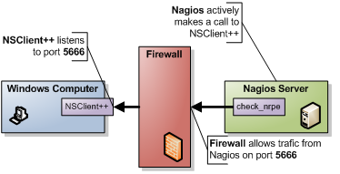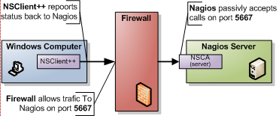

a/NSCLient++ b/NSCA

Ta không sử dụng NSClient vì dữ liệu truyền đi sẽ không được mã hóa.

4.4.3.3.Khả năng thu thập thông tin :
Các thông tin có thể thu thập được là rất đa dạng , tuy nhiên vẫn phụ thuộc vào thư viện mà agent hỗ trợ:

CheckDisk.dll | Kiểm tra ổ đĩa và file
CheckEventLog.dll | Kiểm tra window eventlog
CheckSystem.dll | Kiểm tra hệ thống ( CPU , Mem,Up time , Proc .. )
CheckTaskSched.dll | Kiểm tra scheduled task
CheckWMI.dll | Lấy thông tin từ Windowns Management Instrumentation

Disk | System | EventLog | Other
CheckFileSize  CheckDriveSize  CheckFile  CheckFile2 | CheckCPU  CheckMem  CheckProcState  CheckServiceState  CheckUpTime  CheckCounter | CheckEventLog | CheckTaskSched  CheckWMI  CheckWMIvalue  CheckVersion

4.4.3.4.Kết quả giám sát:

Hinh 4.6.Kết quả giám sát Uptime với passive check và active check
+Như vậy với passive check , kết quả cho ra là tương đương với active check
#Active Check
#kiem tra thoi gian up cua server co dat thoi gian toi thieu yeu cau?
alias_up=checkUpTime MinWarn=$ARG1$ MinCrit=$ARG2$
#Tao doi tuong service cho giam sat
define service {
hostgroup_name windows-servers
service_description Uptime
use generic-service,service-pnp
check_command check_nrpe!alias_up -a 1d 1h
register 1 ;xac dinh là template hay dinh nghia doi tuong
}
#dinh nghia command
define command{
command_name check_nrpe
command_line $USER1$/check_nrpe -H $HOSTADDRESS$ -p 5666 -c $ARG1$
}

#Passive check:
define service{
use generic-service
host_name domain
service_description P_Uptime
check_command check_nrpe!alias_up -a 1d 1h
check_freshness 1
freshness_threshold 300 ; second
active_checks_enabled 0
passive_checks_enabled 1
register 1
}

4.4.3.5.Phạm vi ứng dung:
Thực tế , với các kiểm tra có thể hoàn thành nhanh và không đòi hỏi tiến trình chạy lâu , ta nên sử dụng active check . Nhưng với các kiểm tra như check database , lấy báo cáo từ các ứng dụng hay máy khác , những kiểm tra này đòi hỏi nhiều thời gian để thực thi thì nên sử dụng passive check.
+Vì các kiểm tra active check trong Nagios đều được thiết lập timeout ( mặc định là 60s )nên nếu thời gian check lớn hơn thì phải sử dụng đến passive check.
+Một nhược điểm của passive check là vì một lý do nào đó thông tin không đến được central server thì khi ấy ta có thể sử dụng kết hợp cả active check và passive check bằng cách enable tính năng freshness trên máy manager .
+Khi đó nếu không có kết quả passive check trả về , active check tương ứng sẽ được thực hiện nhờ đó thông tin kiểm tra luôn được cập nhật
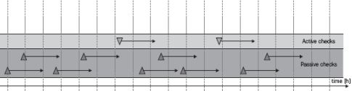

Hình 4.7.Minh họa kết quả giám sát kết hợp giữa active và passive check

Một ứng dụng khác của passive check là xây dựng hệ thống giám sát phân tán với các distributed server đặt tại các “cluster” - được hiểu là các vùng giám sát khác nhau trong mô hình hệ thống giám sát phân tán , tại mỗi “cluster” ta sẽ đặt một distributed server , kết quả kiểm tra sẽ được gửi về cho central server qua passive check .
Ở thử nghiệm tiếp theo sẽ cho ta thấy được ứng dụng của mô hình distributed monitor

4.4.4.Thử nghiệm hệ thống giám sát phân tán :
*Môi trường thực hiện : Thử nghiệm được tiến hành trên linux server
Vì hệ thống mạng của ta có 2 vùng là DMZ và Internal cần monitor nên ta sẽ sử dụng 2 máy monitor đặt tại 2 vùng tương ứng . Máy manager đặt tại Internal là central monitoring server còn máy manager đặt tại DMZ là Distributed monitoring Server .
+Distributed monitor server sẽ kiểm tra active check các đối tượng trong vùng DMZ ( còn được hiểu là một “cluster” trong hệ thống các vùng giám sát )
+Central nagios server sẽ lắng nghe các kết quả kiểm tra gửi về từ Distributed server thông qua passive check.
*Các công việc cần thực hiện:
+Lựa chọn agent
+Lựa chọn giao thức giám sát
+Xác định khả năng thu thập thông tin

4.4.4.1.Lựa chọn agent và giao thức giám sát
Với linux ta sẽ sử dụng agent NRPE lắng nghe trên cổng 5667
Ta sẽ sử dụng các giao thức :
+NRPE cho active check
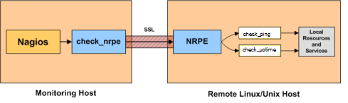a/
+NSCA cho passive check
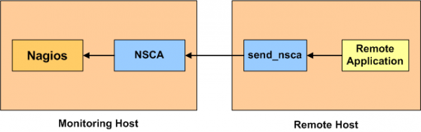b/

Hình 4.8.Minh họa cơ chế làm việc của

a/NRPE b/NSCA

4.4.4.2.Khả năng thu thập thông tin:
Ở đây , các thông tin thu thập được từ linux server phụ thuộc vào các plugins Nagios , các plugin này được lưu trong thư mục /usr/local/nagios/libexec
Các plugin có thể là chương trình thực thi hay một script ( pert script hay shell script .. ) được khởi chạy từ dòng lệnh để check trạng thái của host hay service , có thể xem plugin như là một lớp trừu tượng nằm giữa manager và agent
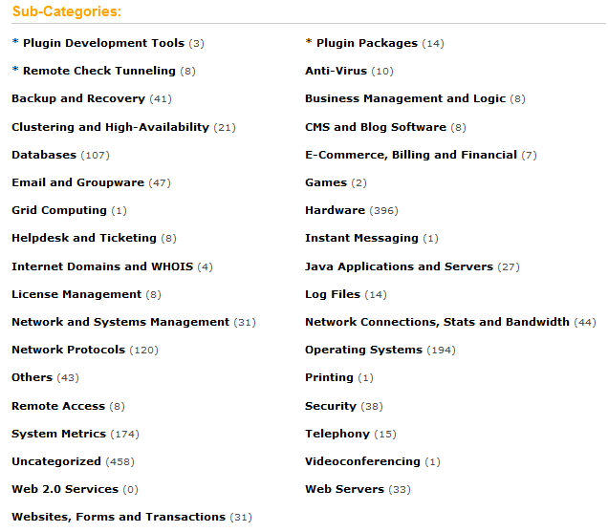

Hình 4.9. Các plugin cho Nagios được public trên trang http://exchange.nagios.org/directory/Plugins

+Số lượng plugin lớn vì thế việc xác định đối tượng giám sát , các yếu tố quan trọng cần giám sát là điều hết sức quan trọng để ta có thể lựa chọn được đúng plugins mà ta cần .
+Một khó khăn khác là đa phần các plugin này đều do cộng đồng người dùng public nên việc kiểm duyệt , chuẩn hóa các plugin là điều không thể thiếu.

4.4.4.3.Cơ chế truyền dữ liệu trong mô hình distributed monitoring:

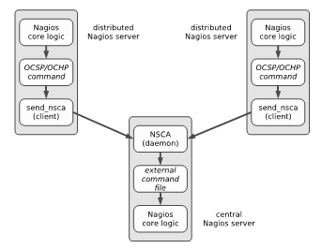

Hinh 4.10. Cơ chế truyền dữ liệu trong mô hình distributed monitoring
1.Sau mỗi kiểm tra , nagios core trên Distributed server sẽ gọi OCSP command ( submit_check_result )
2.OCSP command sẽ gửi kết quả kiểm tra thông qua send_nsca về central nagios server
3.NSCA trên máy giám sát trung tâm lắng nghe trên cổng 5667 dữ liệu gửi về qua passive check

#Command định nghĩa trên Distributed server:
#chuyen ket qua kiem tra cho send_nsca de gui den NSCA qua cong 5667
/usr/bin/printf "%s\t%s\t%s\t%s\n" "$1" "$2" "$return_code" "$4" | /usr/local/nagios/bin/send_nsca -H nagios.test.com.vn -c /usr/local/nagios/etc/send_nsca.cfg
define command{

command_name submit_check_result

command_line /usr/local/nagios/libexec/eventhandlers/submit_check_result "$HOSTNAME$" "$SERVICEDESC$" "$SERVICESTATE$" "$SERVICEOUTPUT$"

}

"$HOSTNAME$" "$SERVICEDESC$" "$SERVICESTATE$" "$SERVICEOUTPUT$" là các Macro tương ứng với tên host , tên service , trạng thái service và output text của đối tượng service được giám sát

4.4.4.4.Kết quả thử nghiệm:
Trên central nagios server đã cập nhật được các thông tin mà Distributed server gửi đến , kết quả các kiểm tra được xử lý bởi
External command : PROCESS_SERVICE_CHECK_RESULT
Trước khi chuyển cho nagios core xử lý và hiển thị trên giao diện trang quản trị.
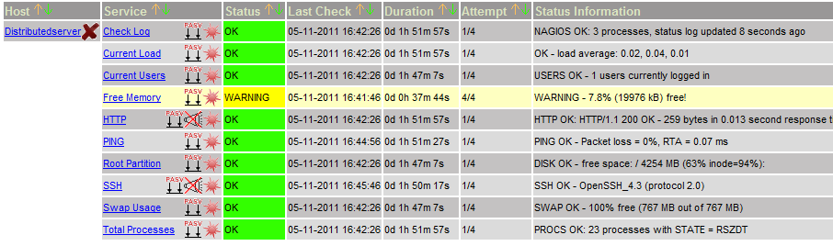

Hình 4.11.Kết quả kiểm tra bằng passive check trong hệ thống phân tán
Log trên Central server : nagios.log
[1305107086] Warning: The results of service 'P_Uptime' on host 'domain' are stale by 0d 0h 1m 0s (threshold=0d 0h 5m 0s). I'm forcing an immediate check of the service.
[1305107096] EXTERNAL COMMAND: PROCESS_SERVICE_CHECK_RESULT;Distributedserver;PING;0;PING OK - Packet loss = 0%, RTA = 0.07 ms
[1305107106] PASSIVE SERVICE CHECK: Distributedserver;PING;0;PING OK - Packet loss = 0%, RTA = 0.07 ms

4.4.5.Thử nghiệm cơ chế nhận cảnh báo :
*Môi trường thử nghiệm :
Thử nghiệm được tiến hành trong môi trường các thiết bị mạng được giám sát thông qua ICMP và SNMP qua cơ chế polling , ngoài ra các thiết bị cũng được thiết lập gửi cảnh báo trap khi có sự cố như khi interface up/down , host up/down ..
Đầu tiên ta sẽ tìm hiểu về cơ chế polling sử dụng giám sát cho các thiết bị mạng thông qua SNMP và ICMP

4.4.5.1.Giám sát thiết bị mạng với SNMP:
Trong phần lớn các thiết bị mạng đều được nhà sản xuất tích hợp agent SNMP , cụ thể hệ thống của ta sử dụng router / switch của cisco nên ta sẽ thực hiện giám sát lấy thông tin từ các thiết bị mạng thông qua giao thức SNMP.
Ở đây ICMP được ứng dụng để kiểm tra packet loss và RTA cho router.
Dưới đây là kết quả trả về khi thực hiện kiểm tra các thông số thông qua SNMP

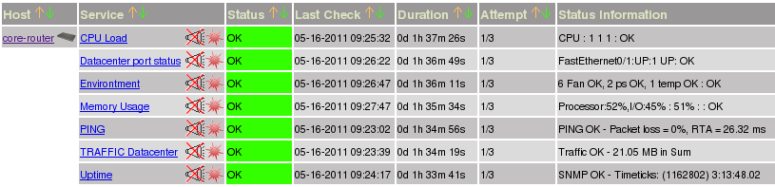

Hình 4.12.Các thông sô giám sát cho thiết bị mạng bằng SNMP
Ứng dụng điển hình nhất cho giám sát router / switch là theo dõi tình trạng băng thông lưu lượng vào ra sử dụng
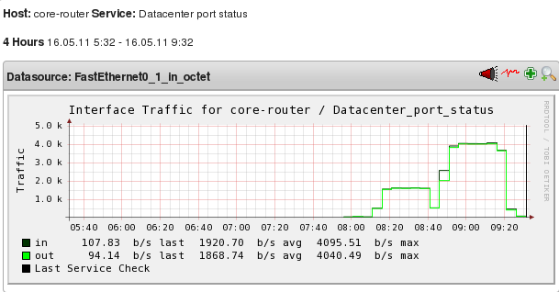

Hình 4.13.Kết quả kiểm tra Bandwidth utilization của core-router
Có rất nhiều nguyên nhân như lưu lượng truyền , tắc nghẽn , giao thức định tuyến .. đều có thể gây ảnh hưởng làm cho hệ thống mạng của doanh nghiệp không đạt được tốc độ như ISP cung câp , giám sát băng thông và lưu lượng sử dụng sẽ giúp ta xác định được băng thông sử dụng thực tế của hệ thống ..
Cơ chế pulling được ứng dụng chủ yếu tuy nhiên , có những lúc cơ chế này không giúp phát hiện được các lỗi xảy ra trong khoảng thời gian ngắn giữa 2 lần active check … để khắc phục ta sẽ sử dụng kết hợp với cơ chế cảnh báo alert

4.4.5.2.Cơ chế nhận cảnh báo:

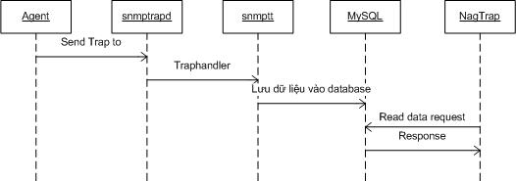

Hinh 4.14.Minh họa cơ chế nhận cảnh báo
SNMP agent sẽ gửi các cảnh báo alert theo thiết lập đến cho manager .
Hệ thống giám sát sử dụng snmptrapd để lắng nghe trap gửi đến qua cổng UDP 162 , các bản tin trap sẽ được gửi đến snmptt để chuyển đổi sang định dạng chuẩn trước khi lưu vào cơ sở dữ liệu snmptt . NagTrap sẽ lấy dữ liệu từ database để hiển thị thông báo cho người quản trị biết.

4.4.5.3.Thử nghiệm:
Tiến hành thử nghiệm trên core-router khi thử no shutdown một interface của core-router khi đó router sẽ gửi đi bản tin trap thông báo sự kiện linkUp
#router o che do debug snmp packet
SNMP: V1 Trap, ent snmpTraps, addr 192.168.8.130, gentrap 3, spectrap 0
ifIndex.3 = 3
ifDescr.3 = Serial1/0
ifType.3 = 22
lifEntry.20.3 = up
SNMP: Packet sent via UDP to 192.168.8.10

#nagios ghi nhan su kien:
May 16 15:35:16 nagios snmptrapd[3445]: 2011-05-16 15:35:16 dc04.test.com.vn [192.168.8.130] (via UDP: [192.168.8.130]:54878) TRAP, SNMP v1, community public#012#011.1.3.6.1.6.3.1.1.5 Link Up Trap (0) Uptime: 0:57:16.69#012#011.1.3.6.1.2.1.2.2.1.1.3 = INTEGER: 3#011.1.3.6.1.2.1.2.2.1.2.3 = STRING: Serial1/0#011.1.3.6.1.2.1.2.2.1.3.3 = INTEGER: propPointToPointSerial(22)#011.1.3.6.1.4.1.9.2.2.1.1.20.3 = STRING: "up"
#trap duoc gui cho snmptt convert sang dang chuan:
May 16 15:35:19 nagios snmptt[501]: .1.3.6.1.6.3.1.1.5.4 Normal "Status Events" dc04.test.com.vn - A linkUp trap signifies that the SNMP entity, acting in an 3 Serial1/0 propPointToPointSerial up

Snmptt sẽ cần đến snmptt.conf lưu các dạng trap mà hệ thống có thể nhận dạng:
#Khoi tao trap definition cho snmptt tu cac MIB file cua thiet bị:
for i in /usr/share/snmp/mibs/*.txt; do
/usr/sbin/snmpttconvertmib --in=$i --out=/etc/snmp/snmptt.conf;
done
Lúc này các trap sẽ được snmptt chuyển về dạng chuẩn giúp dễ dàng nhận diện vấn đề hơn:
#dang chuan cua trap linkUP sau khi chuyen doi tu IF-MIB.txt
EVENT linkUp .1.3.6.1.6.3.1.1.5.4 "Status Events" Normal
FORMAT A linkUp trap signifies that the SNMP entity, acting in an $*

4.4.5.4.Kết quả thử nghiêm:
Hệ thống nhận diện được trap gửi đến và lưu vào cơ sở dữ liệu , lúc này admin quản trị sẽ ghi nhận cảnh báo và kịp thời xử lý .
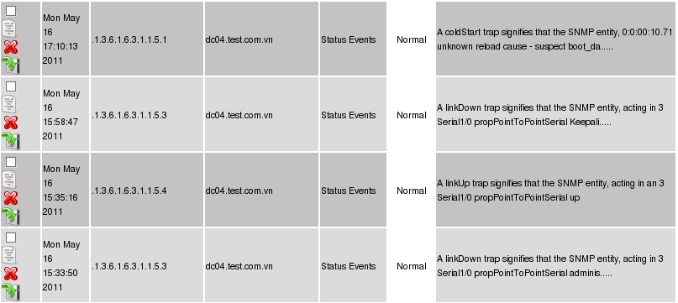

Hình 4.15. Kết quả thử nghiệm cơ chế nhận cảnh báo
linkDown,linkUp,coldStart,warmStart là các sự kiện cảnh báo alert được định nghĩa trong RFC1157 Simple Network Management Protocol (SNMP) notifications tương ứng với khi có các sự kiện interface up/down , thiết bị bật /tắt

4.4.5.5.Phạm vị ứng dụng:
Qua các thử nghiệm về cơ chế giám sát của hệ thống ta nhận thấy để có thể kiểm soát được hệ thống cần triển khai giám sát bằng cả 2 phương thức poll và alert . Với cơ chế poll ta có thể chủ động lấy được các thông tin cần thiết , chủ động về đối tượng giám sát cũng như khả năng cập nhật thông tin khi kết hợp với cơ chê alert sẽ giúp đảm bảo hệ thống không bỏ sót lỗi , cập nhật được thông tin mới nhất . Xong cũng cần phải đảm bảo tối ưu chu kỳ cập nhật thông tin của poll cũng như thiết lập cơ chế lọc cảnh báo , lọc sự kiện hợp lý cho từng đối tượng.

4.5.Thử nghiệm tính năng trending graph:

4.5.1.Mục tiêu của thử nghiệm:
Nắm được cách hệ thống xử lý dữ liệu thực thi cho hiển thị dạng đồ họa

4.5.2.Lựa chọn giải pháp:
Để thu thập dữ liệu thưc thì cách phổ biến nhất là nagios sẽ trích xuất dữ liệu thực thi cho xử lý đồ họa . Lúc này có 3 giải pháp được đưa ra cho việc thu thập dữ liệu thực thi từ Nagios
1/Xử lý dữ liệu thực thi ngay sau mỗi câu lệnh  Command:  Pnp xử lý được khoảng 1000 service check trong 5 phút | Perl script không tích hợp được với embedded perl của nagios nên mỗi lần thực thi sẽ gọi trình biên dịch perl , điều này làm tăng thời gian thực hiện của mỗi câu lệnh , dẫn đến giảm khả năng xử lý của hệ thống trong những môi trường triển khai giám sát lớn
  /usr/bin/perl /usr/local/nagios/libexec/process_perfdata.pl
2/Dồn dữ liệu thực thi lại rồi xử lý theo đợt  Command:  Pnp xử lý được khoảng 2000 service check trong 10giây | Vì dồn dữ liệu thực thi lại rồi mới xử lý nên thời gian xử lý sẽ lâu , do đó phải lưu ý đến thời gian timeout của pnp , hơn nữa nagios cũng phải đợi xử lý xong mới thực hiện tiếp được việc trích xuất dữ liệu thực thi
  $USER1$/process_perfdata.pl --bulk=/usr/local/nagios/var/service-perfdata
3/Tách dữ liệu thực thi thu thập được ra một file khác  Command: | Nagios không phải đợi xử lý xong mới thực hiện tiếp được nên việc trích xuất dữ liệu thực thi được diễn ra liên tục , cũng nhờ tách biệt được việc trích xuất với xử lý mà làm tăng hiệu xuất thực thi của hệ thống.
  /bin/mv /usr/local/nagios/var/service-perfdata /usr/local/nagios/var/spool/perfdata/service-perfdata.$TIMET$

Hệ thống thử nghiệm sẽ xây dựng chức năng đồ họa cho dữ liệu thực thi dựa trên pnp4nagios(script process_perfdata.pl đảm nhận chức năng xử lý dữ liệu thực thi từ nagios)
. 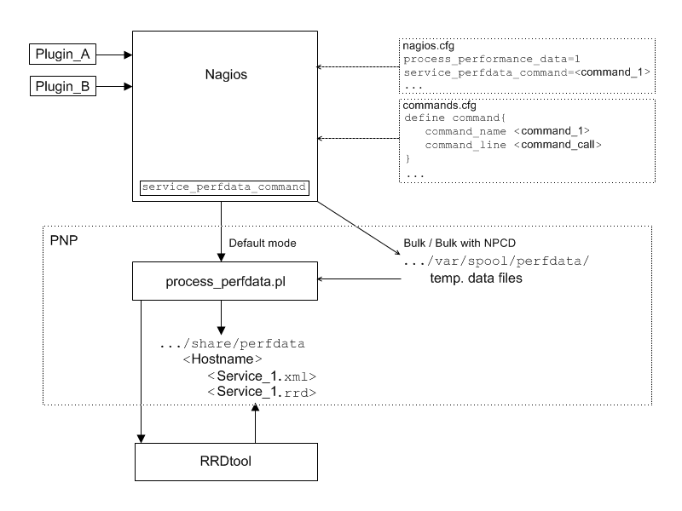

Hinh 4.16.Minh họa cơ chế nhận thu thập dữ liệu thực thi

Hệ thống thử nghiệm do có quy mô trung bình , cần hiệu suất thực hiện cao nên sẽ sử dụng cách thu thập dữ liệu thực thi là tách dữ liệu thực thi thu thập được ra spool file , do vậy sẽ sử dụng mô hình Bulk mode cùng với NPCD cho pnp4nagios

4.5.3.Round robin database:
+Dữ liệu thực thi có dạng tổng quát:
'label'=value[UOM];[warn];[crit];[min];[max]

Dữ liệu này sẽ được process_perfdata.pl trích xuất tạo , lưu và cập nhật vào RRD single tương ứng với các giá trị mặc định :
+STEP time là 60s ( thời gian giữa các lần tạo mẫu / cập nhật )
+HEARTBEAT = 8460s (thời gian tối đa giữa các lần tạo mẫu / cập nhật , nếu sau thời gian này mà không có dữ liệu mẫu tạo ra hay cập nhật thì một giá trị Unknow sẽ được thêm vào)
+400kb cho mỗi một Datasource (datasource - entry– row – primary data point ) , sẽ có các RRA ( Round robin archive ) tương ứng như :
# thời gian giữa các lần tạo mẫu / cập nhật  RRA_STEP=60  # 2880 entries with 1 minute step = 48 hours  RRA:AVERAGE:0.5:1:2880  #  # 2880 entries with 5 minute step = 10 days  #  RRA:AVERAGE:0.5:5:2880  #  # 4320 entries with 30 minute step = 90 days  #  RRA:AVERAGE:0.5:30:4320  #  # 5840 entries with 360 minute step = 4 years  #  RRA:AVERAGE:0.5:360:5840 | RRA:MAX:0.5:1:2880  RRA:MAX:0.5:5:2880  RRA:MAX:0.5:30:4320  RRA:MAX:0.5:360:5840  RRA:MIN:0.5:1:2880  RRA:MIN:0.5:5:2880  RRA:MIN:0.5:30:4320  RRA:MIN:0.5:360:5840

+Các template cho việc trích xuất dữ liệu từ RRD để phục vụ cho mục dích hiển thị graph được lưu tại :
/usr/local/pnp4nagios/share/template

4.5.4.Kết quả thử nghiệm :
Dưới đây là kết quả thử nghiệm khi ta giám sát các thông số trên localhost:
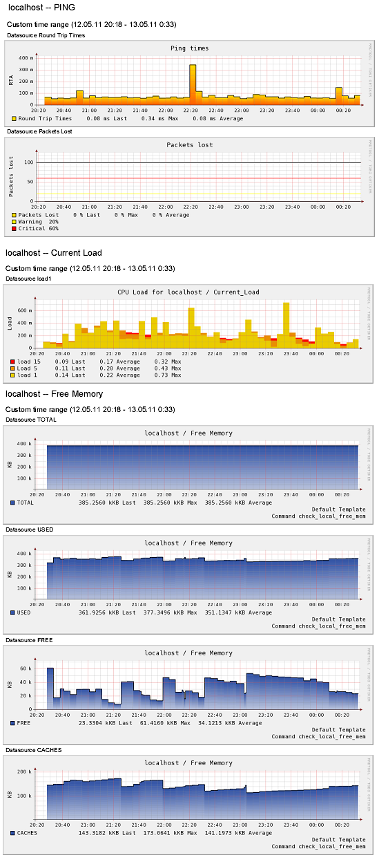

Hình 4.17. Kết quả thử nghiệm cơ chế giám sát thông tin động
Qua đó ta thấy vào thời điểm 22h20 phút , khi check ping đến localhost thì thời gian gói tin trả về lâu hơn so với bình thường , đồng thời tại thời điểm đó CPU load1 cũng khá cao lên trên 0.6 , lượng ram sử dụng đạt gần tới ngưỡng tối đa ( warning khi còn 10% free ram , critical khi còn 5% ram ) , do đó hệ thống sẽ đưa ra các alert :
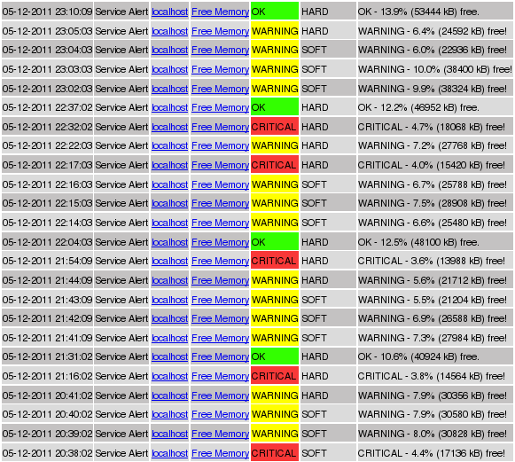

Hình 4.18. Thông tin cảnh báo của hệ thống

Như ta có thể thấy vào các thời điểm 20:38 , 21:16 , 21:54 , 22:17 , 22:32 lượng ram đạt tới ngưỡng cảnh báo nguy hiểm Critical , khi ấy hệ thống sẽ thông báo cho người quản trị qua email hoặc sms nếu người quản trị không có mặt ở đó để theo dõi các alert của hệ thống , đồng thời thực hiện các tác vụ tự động xử lý lỗi nếu được thiết lập trước đó. Cụ thể hệ thống hỗ trợ các tác vụ nào khi có sự cố , phần tiếp theo đây chúng ta sẽ cùng đi vào tìm hiểu

4.6. Thử nghiệm phân tích nguyên nhân sự cố :

4.6.1.Mục tiêu thử nghiệm :
Qua thử nghiệm để thể hiện cách hệ thống thu thập thông tin hỗ trợ cho người quản trị giải quyết sự cố , phân tích nguyên nhân sự cố khi có sự cố xảy ra

4.6.2.Phát hiện và phân loại sự cố :
Khi có lỗi xảy ra , người quản trị hệ thống giám sát có thể dễ dàng nhận thấy sự cố và mức độ của sự cố khi hệ thống hiển thị trạng thái của đối tượng giám sát thông qua các gam mầu
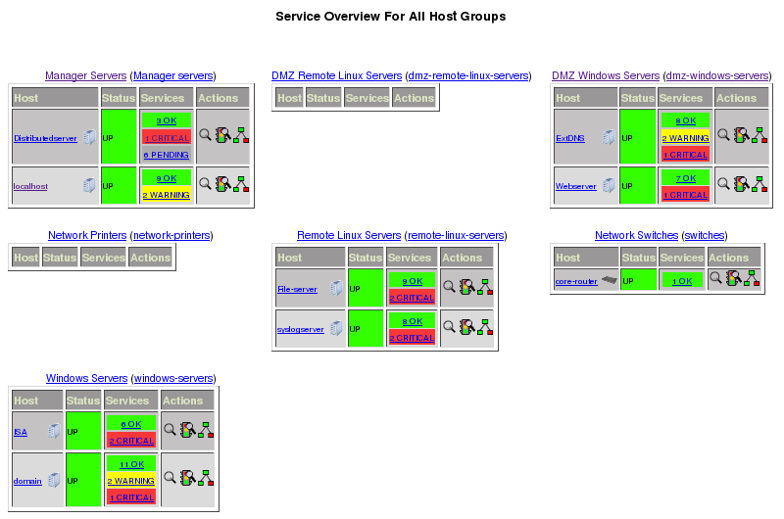

Hình 4.19. Thông tin các nhóm dịch vụ giám sát
Hệ thống hỗ trợ xác định đa dạng các trạng thái của host và service
HOST |  | SERVICE
UP | Host ở trạng thái bình thường | OK | Service ở trạng thái bình thường
DOWN | Host ở trạng thái downtime | WARNING | Service ở trạng thái cảnh báo cần chú ý
UNREACHABLE | Không xác định được trạng thái | CRITICAL | Service ở trạng thái cảnh báo nguy hiểm cần xử lý ngay
 |  | UNKNOWN | Không xác định được trạng thái

Mỗi trạng thái lại có thể là “SOFT state” hoặc “HARD state”
+SOFT state : khi số check hiện tại current_check_attempts nhỏ hơn ngưỡng max_check_attempts
+HARD state : khi số check hiện tại current_check_attempts đạt ngưỡng max_check_attempts
Đây là điểm khác biệt của hệ thống giám sát dựa trên Nagios so với nhiều hệ thống giám sát khác , điều này cho phép hệ thống được linh hoạt hơn như chỉ gửi cảnh báo notification cho quản trị viên khi xác định được thực sự đối tượng đã gặp sự cố (HARD state ) sau khi ở trạng thái SOFT state đã thực hiện tự động xử lý lỗi nhưng không đạt.
*Trạng thái FLAPPING:
Hệ thống còn cho phép phát hiện những sự thay đổi trạng thái liên tục của đối tượng và coi đó là một trạng thái bất ổn FLAPPING. . 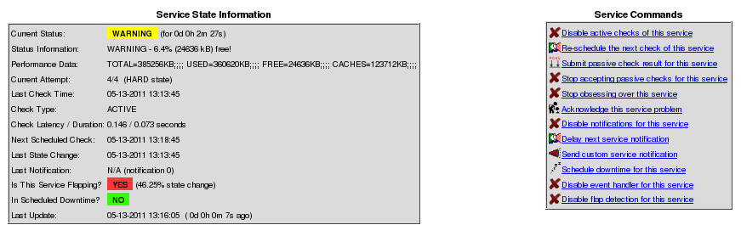
Hình 4.20. Thông tin chi tiết về trạng thái dịch vụ
Ở thí dụ trên , localhost có service free memory bị rơi vào trạng thái FLAPPING
Để phát hiện trạng thái FLAPPING , Nagios lưu 21 kết quả kết quả kiểm tra cho mỗi một service và ghi đè lên các giá cũ trong bộ nhớ , như vậy tối đa sẽ có 20 sự thay đổi trạng thái có thể xảy ra
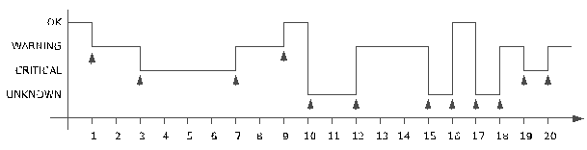

Hình 4.21. Minh họa trạng thái FLAPPING
% state change = số lần change / 20
Khi số lần thay đổi trạng thái vượt quá flap_threshold được định nghĩa trong main config file nagios.cfg thì đối tượng được xem là ở trạng thái FLAPPING

4.6.3.Phân tích nguyên nhân sự cố qua lược đồ và trạng thái đối tượng:

4.6.3.1. Phân tích nguyên nhân sự cố qua lược đồ:
Sau khi xác định được có những sự cố nào , việc quan trọng cần làm lúc này là làm sao xác định được đâu là sự cố chính cần giải quyết ? nguyên nhân của sự cố ấy là gì ? sự cố thật sự nằm ở đâu?
Bên cạnh chức năng cảnh báo sự cố , giám sát dữ liệu thực thi cho ta biết tổng quát về sự cố : sự cố nào đã xảy ra , vào thời điểm nào , trước thời điểm xảy ra sự cố có gì bất thường ; hệ thống còn cung cấp lược đồ hệ thống giúp người quản trị nhanh chóng xác định nguyên nhân vấn đề :
Trong thử nghiệm dưới đây , khi máy ISA bị down , kết nối giữa Distributed server mà Central server bị đứt , kết quả kiểm tra của vùng DMZ không gửi về qua passive check hay active check được

Hình 4.22. Phân tích nguyên nhân sự cố qua lược đồ:
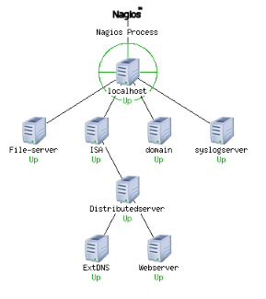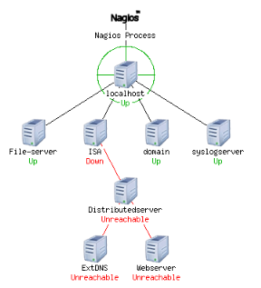

a/ Hệ thống trước sự cố b/Hệ thống sau sự cố
Lúc này , hệ thống sẽ coi các máy chủ đặt tại DMZ là ở trạng thái không xác định UNREACHABLE , người quản trị có thể muốn hoặc không muốn hệ thống gửi cảnh báo cho trạng thái UNREACHABLE của các host trong trường hợp này . Lúc này sự cố cần phải được giải quyết trên ISA trước tiên.

4.6.3.2. Phân tích nguyên nhân sự cố qua quan hệ cảnh báo:
Hệ thống còn cho phép xác định lỗi gốc nhờ quan hệ Dependency giữa các host và service . Trong thử nghiệm cảnh báo dưới đây , trang web quản trị phụ thuộc vào http service nên nếu http service lỗi thì web quản trị cũng sẽ không truy cập được , nhưng ta sẽ thấy chỉ có notification cho http service được gửi đi . Nhờ đó mà quản trị viên biết nguyên nhân lỗi gốc nằm ở đâu để tập trung xử lý

4.6.4. Quy trình quản lý sự cố:
Hiện tại trong giai đoạn 1 , ta đã xây dựng được các hệ thống quản lý mạng , hệ thống quản lý máy chủ , hệ thống quản lý ứng dụng , dịch vụ nền tảng cũng như tích hợp tập trung các hệ thống quản lý trên một console quản lý sự kiện tập trung .
Vấn đề đặt ra lúc này là doanh nghiệp cần có các quy trình quản lý được áp dụng, kết hợp với các hệ thống quản lý giúp doanh nghiệp kiểm soát được các sự kiện, sự cố nghiêm trọng của các thành phần được giám sát, giúp vận hành các hệ thống này được tối ưu hơn, giảm thiểu chi phí và rủi ro
Tiếp theo đây là quy trình quản lý sự cố khi có sự cố xảy ra sẽ được áp dụng vào thực tiễn khi triển khai thực tế hệ thống . Còn ở đây , các quy trình này được áp dụng và chuẩn hóa trên hệ thống lab

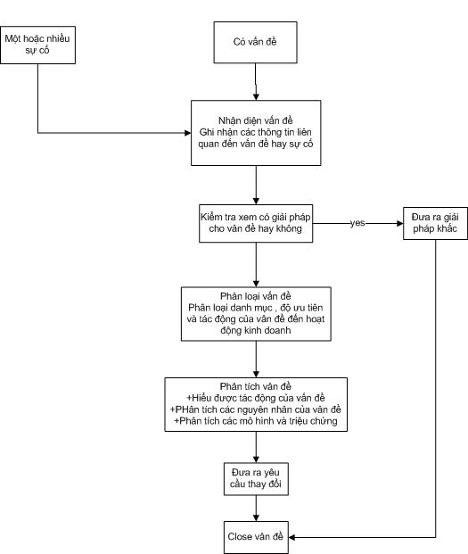

Hình 4.23. Quy trình quản lý sự cố

4.7.Thử nghiệm tính năng cảnh báo:

4.7.1.Cơ chế lọc ưu tiên cho cảnh báo trong hệ thống:
Các notification gửi đi đều phải qua các quá trình lọc bởi host/service filter và contact filer ( nói cách khác , các tham số thiết lập cho notification được lưu tại định nghĩa của host/service và contact )
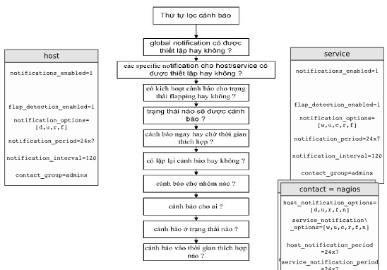

Hình 4.24.Cơ chế lọc cảnh báo
Cuối cùng sau khi xác định được cần gửi cảnh báo nào , hệ thống sẽ gửi cảnh báo cho contact tương ứng qua Email , SMS, instant message hoặc audio alert ..
Và Notification sẽ chỉ được gửi đi khi một host hay service :
+Chuyển sang trạng thái HARD problem
+Khi last notification đã gửi đi thì notication sẽ gửi lặp lại thông báo theo tham số notication_interval mà ta thiết lập

4.7.2.Nội dung cảnh báo email:
Hệ thống sẽ gửi cảnh báo chỉ khi có sự thay đổi trạng thái đối với host/service hoặc khi có nhu cầu.
Có 2 loại tin nhắn/email như sau:
+Loại cảnh báo có vấn đề xảy ra (PROBLEM): khi service/host từ trạng thái ổn định (OK) chuyển sang trạng thái báo động (WARNING) hoặc lỗi nghiêm trọng (CRITICAL).
+Loại cảnh báo đã phục hồi (RECOVERY): khi service/host từ trạng thái WARNING hoặc CRITICAL chuyển sang trạng thái ổn định (OK)
***** Nagios *****  Notification Type: RECOVERY  Service: HTTP Response  Host: CentralNagios  Address: 127.0.0.1  State: OK  Date/Time: Sun May 15 10:25:19 ICT 2011  Additional Info:  HTTP OK: HTTP/1.1 200 OK - 259 bytes in 0.002 second response time | ***** Nagios *****  Notification Type: PROBLEM  Service: HTTP Response  Host: CentralNagios  Address: 127.0.0.1  State: CRITICAL  Date/Time: Sun May 15 10:15:19 ICT 2011  Additional Info:  Connection refused

4.7.3.Thử nghiệm tính năng leo thang thông tin trong hệ thống :
Ta sẽ thiết lập để hệ thống cảnh báo khi trang web quản trị bị down nguyên nhân do http service chưa khởi động .
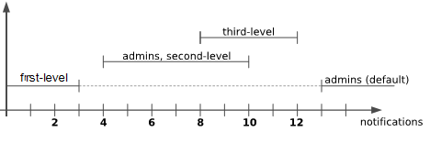

Hình 4.25. Minh họa cơ chế cảnh báo leo thang thông tin
Hệ thống sẽ gửi cảnh báo cho httpadmin trong 3 notification đầu tiên , kể từ cảnh báo 4 đến 10 sẽ gửi cảnh báo cho httpadmin2 , từ cảnh báo thứ 8 đến 12 sẽ gửi cảnh báo cho httpadmin3 và sau đó từ cảnh báo thứ 13 sẽ chỉ gửi cho httpadmin
Httpadmin2 và httpadmin3 là những admin cấp cao hơn ( contact ) có thể giúp httpadmin giải quyết sự cố khi httpadmin không giải quyết được và cần sự trợ giúp.
Tuy nhiên , lại thấy rằng , Web manager service phụ thuộc vào HTTP Response service
define servicedependency{

host_name CentralNagios

service_description HTTP Response

dependent_host_name CentralNagios

dependent_service_description Web manager

execution_failure_criteria n

notification_failure_criteria w,c,u
}
Nên nếu HTTP service check rơi vào trạng thái warning , critical hay unknown thì notification cho Web manager sẽ không được gửi , thay vào đó notification sẽ được gửi cho contact của HTTP Response
Như vậy với tính năng cảnh báo leo thang , thông tin cần thiết sẽ có thể đến đúng người và vào đúng thời điểm .

4.8.Thử nghiệm tự động sửa lỗi

4.8.1.Event handler
Không chỉ giám sát các sự kiện , hệ thống của ta có thể tự động hóa các công việc xử lý khi có sự cố thông qua event handler , nhờ đó mà có thể tập trung nguồn lực con người cho các công việc đòi hỏi tính sáng tạo , tư duy hơn như công việc phân tích chẳng hạn.
Event handler là một tính năng quan trọng làm tăng cường khả năng xử lý của hệ thống giám sát khi sự cố xảy ra.
Event handler có 2 loại : specific và global
• Host-specific event handlers  • Service-specific event handlers | Event handler mặc định cho các host và service được định nghĩa trong file cấu hình chính nagios.cfg
• Host-specific event handlers  • Service-specific event handlers | Event handler cụ thể cho từng host và service được định nghĩa trong định nghĩa các service và host
Event handler chỉ được thực hiện khi một host hay service :
+Ở trạng thái SOFT problem
+Chuyển sang trạng thái HARD problem
+Phục hồi từ trạng thái SOFT hay HARD problem
Về thứ tự thực hiện :
+Global event handler sẽ thực hiện trước các specific event handlers
+Event handler được thực hiện cho các sự cố HARD và phục hồi ngay sau khi cảnh báo được gửi
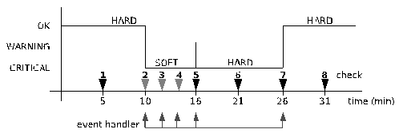

Hình 4.26.Minh họa cơ chế tự động xử lý lỗi với event handler

4.8.2.Thử nghiệm tính năng phục hồi sau sự cố cho dịch vụ HTTP.
Trong rất nhiều sự cố việc khởi động lại một dịch vụ sẽ giúp giải quyết được vấn đề .
Ở đây , trong thử nghiệm này , ta giả lập sự cố là sau khi cấu hình máy chủ web server , khởi động lại , vì chưa auto start cho apache nên khi đó dịch vụ HTTP chưa được kích hoạt người dùng sẽ không thể vào trang quản trị được . Sau 2 lần kiểm tra , thấy dịch vụ HTTP vẫn không avaiable , lúc này event handler sẽ thực hiện một script khởi động lại dịch vụ HTTP trước khi dịch vụ chuyển sang trạng thái HARD problem.
Khi dịch vụ HTTP chuyển sang trạng thái HARD problem , eventhandler vẫn tiếp tục thực hiện cho hết thời gian time out

define service {
host_name CentralNagios
service_description HTTP
use local-service,service-pnp
check_command check_http
event_handler restart-httpd
notifications_enabled 0
register 1
}

4.8.3.Kết quả thử nghiệm:
Sau khi dịch vụ HTTP bị stop thí sau 2 lần check , hệ thống giám sát vẫn thấy HTTP bị dừng , lúc này event handler được gọi để restart-httpd thông qua sudo

[1305109076] SERVICE ALERT: localhost;HTTP;OK;SOFT;3;HTTP OK: HTTP/1.1 200 OK - 259 bytes in 0.002 second response time
[1305109076] SERVICE EVENT HANDLER: localhost;HTTP;OK;SOFT;3;restart-httpd

4.8.4.Phạm vi ứng dụng:
Hệ thống giám sát quản lý các sự kiện , đồng thời có các xử lý tự động khi sự kiện xảy ra điều này làm nên điểm mạnh của hệ thống giám sát dựa trên nagios .
+khi một dịch vụ gặp sự cố có thể khởi động lại dịch vụ đó
+khi ổ cứng vượt quá dung lượng cho phép có thể xóa bớt đi các temp file ..
Một chú ý khi sử dụng eventhandler là khi ta thực hiện các lệnh hệ thống , các lệnh này thường yêu cầu quyền root , nhưng bình thường hệ thống giám sát của ta chỉ sử dụng tài khoản nagios không có quyền thực thi lệnh hệ thống nên cần phải cấp quyền hợp lý cho user nagios thông qua sudo.

4.9.Thử nghiệm tính năng hỗ trợ báo cáo:

4.9.1.Đánh giá tính sẵn sàng :
Ngoài các thông tin kiểm tra , hệ thống có thể cung cấp cho người dùng các thông tin về tính sẵn sàng availability ,hỗ trợ tốt khi cần làm báo cáo , đánh giá :
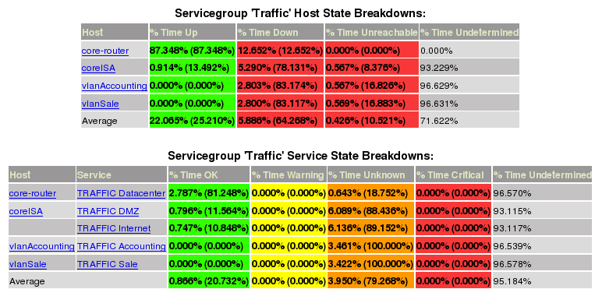

Hình 4.27. Kết quả đánh giá tính sẵn sàng của nhóm dịch vụ “TRAFFIC”

Độ sẵn sàng : Availability = 100 * [Uptime / (Total time)]

4.9.2.Phạm vị ứng dụng:
Dựa vào availabilty ta có thể xác định được khả năng đáp ứng của dịch vụ , cùng với các thông số về chất lượng như latency , packetloss , tỷ lệ giữa thời gian schedule downtime và unschedule downtime cũng như khả năng nhanh chóng giải quyết sự cố mà ta xác định được SLA của dịch vụ có được đáp ứng không thông qua việc khảo sát những nhân tố trên

Hệ thống hỗ trợ cơ chế lọc báo cáo :
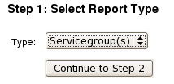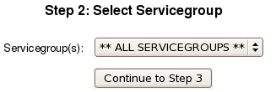
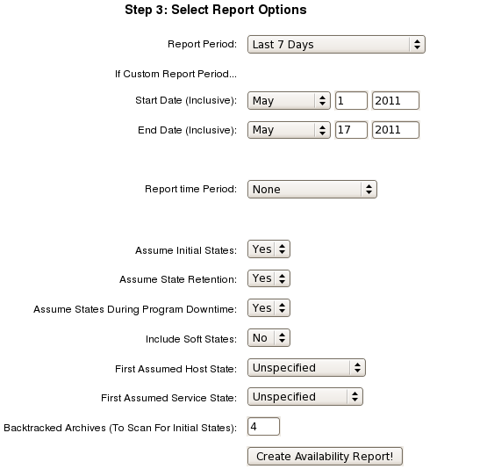

Hình 4.28.Minh họa các bước lọc cảnh báo
Dựa vào cơ chế lọc báo cáo khá chi tiết , người dùng có thể trích xuất các thông tin cần thiết phù hợp với nhu cầu

Vậy là ở trên ta đã cùng đi vào thử nghiệm các tính năng quan trọng của hệ thống từ quản lý quyền truy cập đến quản lý các cơ chế giám sát , từ khả năng giám sát các đối tượng thông tin động đến khả năng cảnh báo khi đối tượng vượt ngưỡng cho phép , nắm được cách thu thập thông tin , phân loại sự kiện cũng như cách hệ thống tự động xử lý lỗi và cung cấp thông tin cho ta .
Còn rất nhiều tính năng nữa mà ta có thể kể đến như : khả năng giám sát dựa trên SNMP , khả năng giám sát dựa trên plugins , agent ; cơ chế alert dựa trên NagTrap , khả năng cảnh báo qua âm thanh , cảnh báo qua SMS .. ; khả năng trích xuất báo cáo ; khả năng quản lý SLA của dịch vụ .. từ tìm hiểu các tính năng mà hệ thống có thể đáp ứng , ta tiếp tục đi sâu hơn , tìm hiểu về cách tạo ra một plugins theo chuẩn standard cho hệ thống , cách tạo ra một template cho đối tượng động mà ta muốn giám sát khả năng thực thi , cách xác định các bản tin trap được ghi nhận bởi hệ thống .. và rồi đi sâu hơn vào những tính năng nâng cao của hệ thống như security , mã hóa đường truyền cho các phiên kết nối , hardenning hệ thống , tối ưu khả năng hoạt động của hệ thống , xử lý các lỗi thường gặp .. và quan trọng hơn cả là khả năng linh hoạt , khả năng tích hợp các hệ thống khác vào hệ thống giám sát của ta tạo nên một hệ thống giám sát quản lý tập trung cho toàn bộ hệ thống thông tin của doanh nghiệp .
Nhưng trong giới hạn của đồ án , ta không thể liệt kê ra hết các tính năng này xong cũng cần phải nắm được . Để từ đó ta có thể thấy được những ưu và nhược điểm của các giải pháp của ta so với các giải pháp hiện có trên thị trường .

CHƯƠNG 5 : ĐÁNH GIÁ HỆ THỐNG

Sau khi xây dựng và thử nghiệm hệ thống , ta có một số đánh giá như sau liên quan đến hệ thống

5.1.Ưu và nhược điểm của hệ thống:

5.1.1.Ưu điểm hệ thống :
+Hệ thống được thiết kế tích hợp trang web quản trị thông tin giám sát nên tại mọi máy tính , người dùng đều có thể truy xuất thông tin qua kết nối web
+Hệ thống được đóng gói dưới dạng máy ảo giúp cho những ai mới tiếp cận với Nagios có thể nhanh chóng tiếp cận với hệ thống
+Được xây dựng từ Nagios Core nên việc tái sử dụng , chỉnh sửa , tích hợp các chức năng trở nên dễ dàng hơn , đồng thời người dùng có thể tự thay đổi theo yêu cầu.
+Một bộ các chức năng cơ bản đã được xây dựng cho hệ thống giúp hệ thống có thể đi vào hoạt động ngay khi triển khai trong môi trường doanh nghiệp
+Hệ thống cung cấp cho các quản trị viên một giải pháp giúp tự động hóa hầu hết các công việc giám sát và một cơ chế xử lý lỗi , báo cáo hiệu quả .
Mô hình hệ thống giám sát dựa trên Nagios đạt được sự ổn định cao nhờ nền tảng Nagios Core và hệ điều hành Linux với các chức năng đáp ứng được cho nhu cầu của các doanh nghiệp có nhu cầu xây dựng hệ thống giám sát . Hệ thống mang tính ứng dụng thực tế cao vì:
+ Phần cứng sử dụng cho hệ thống này không cần có cấu hình mạnh.
+Tất cả các phần mềm sử dụng cho hệ thống này đều là phần mềm mã nguồn mở.
+Tài liệu hỗ trợ cho hệ thống được tổng hợp và biên soạn đầy đủ.
+Hệ thống được thiết kế mềm dẻo tuỳ vào chính sách an toàn của đơn vị.
+Sử dụng hệ điều hành có độ ổn định cao và bảo mật tốt.

5.1.2.Nhược điểm hệ thống:
+Hiện tại mới chỉ thử nghiệm trong môi trường lab với số thiết bị , ứng dụng hạn chế do vậy chưa bao quát được hết các sự cố với hệ thống có dữ liệu thật.
+Cài đặt hệ thống khó khăn vì cần phải tích hợp các hệ thống quản lý thành phần trong hệ thống làm việc phối hợp với nhau.
+Trang web quản trị thông tin còn đơn giản , chưa có các Dashboard riêng cho các ứng dụng đặc thù của doanh nghiệp
+Giám sát dựa trên SNMP và trên linux còn hạn chế .
+Chưa kiểm soát được khả năng trích xuất đồ họa cho perf data
+Dữ liệu từ distributed server trả về không kèm perfdata
+Cơ sở dữ liệu chưa được khai thác triệt để cho nhu cầu thu thập thông tin
+Trích xuất báo cáo , nội dung cảnh báo còn đơn giản
+Hiện tại hệ thống mới triển khai giám sát được nền tảng bao gồm thiết bị mạng , máy chủ và ứng dụng và do vậy mới áp dụng được một phần của quy trình quản lý sự cố theo chuẩn ITIL.

5.2.Hướng phát triển tiếp theo cho hệ thống :
Trong giai đoạn tiếp theo , hệ thống tiếp tục củng cố các chức năng hiện tại ,khắc phục các nhược điểm hiện tại và xây dựng tiếp các hệ thống quản lý thành phần bên trong để thực sự có được một hệ thống giám sát toàn diện hoàn thiện. Cụ thể các công việc trong giai đoạn tới:
+Tùy biến giao diện web frontend của hệ thống , xây dựng hệ thống quản lý Dashboard cho ứng dụng đặc thù của doanh nghiệp để nâng cao tính cạnh tranh với các sản phẩm thương mại
+Chuẩn hóa các plugins cho giám sát , các script event handler cho tự động xử lý lỗi , các template cho trích xuất dữ liệu thực thi từ round robin database ( RRD) cũng như hoàn thiện các cơ chế giám sát.
+Áp dụng quy trình chuẩn hóa theo ITIL cho các hoạt động quản lý ,giám sát , xử lý sự cố.
Với hướng đi như vậy , em hy vọng hệ thống giám sát dựa trên Nagios có thể đưa vào triển khai thực tế ở Việt Nam nhiều hơn , thay thế được cho các sản phẩm thương mại đắt đỏ hiện nay và đáp ứng tốt cho các nhu cầu của các doanh nghiệp CNTT tại Việt Nam

KẾT LUẬN

Công việc giám sát nói riêng và quản trị nói chung là một công việc có tính chất nhạy cảm. Bên cạnh việc đầu tư các trang thiết bị phần cứng cho cơ sở hạ tầng , còn phải có một đội ngũ quản trị viên có kiến thức sâu rộng trong việc vận hành, khai thác các dịch vụ trong hệ thống một cách có hiệu quả. Đặc biệt là vấn đề giám sát , bảo mật , an ninh cho hệ thống có kết nối với Internet.
Về mặt lý thuyết , qua đồ án ta đã nắm được hệ thống các cơ sở lý thuyết về giám sát , cách thức vận dụng những kiến thức này vào xây dựng và quản trị một hệ thống giám sát theo mô hình trong thực tế.
Về mặt thực nghiệm , qua đồ án ta đã đi vào chi tiết các phân tích ,thiết kế trước khi đi vào các giải pháp triển khai và thử nghiệm các thành phần trong hệ thống
Qua đó ta thấy để có thể xây dựng được một hệ thống giám sát hoàn chỉnh đáp ứng mọi nhu cầu là không dễ dàng gì, nhưng chúng ta có thể xây dựng được những hệ thống giám sát đáp ứng tốt cho những yêu cầu cụ thể. Và để có thể xây dựng được những hệ thống như vậy, ta không chỉ cần những kiến thức về quản trị hệ thống giám sát mà còn phải tìm hiểu ,nắm vững và hiểu rõ về những đối tượng mà ta giám sát , về những tác động mà những đối tượng này có thể gây ra cho hệ thống , cho hoạt động kinh doanh của tổ chức .. nhờ đó sẽ xác định được đâu là điểm nhấn , đâu là các thông số quan trọng cần giám sát và mức độ ảnh hưởng của nó đến hoạt động sản xuất kinh doanh .
Vậy là với mục đích tìm kiếm ban đầu đã đưa ra : xây dựng một phần mềm mã nguồn mở có chi phí đầu tư thấp nhưng hiệu năng đáp ứng không thua kém các phần mềm thương mại ; hệ thống giám sát dựa trên Nagios Core tuy chưa thực sự hoàn thiện khi vẫn còn nhiều thiếu sót nhưng những thiếu sót này có thể được khắc phục và bởi vậy hệ thống sẽ là sự lựa chọn đúng đắn để thay thế cho các sản phẩm thương mại đắt đỏ nhất là trong thời kỳ khủng hoảng kinh tế hiện nay.

TÀI LIỆU THAM KHẢO

- Max Schubert , Nagios 3 Enterprise Network Monitoring,Syngress,2008
- Wolfgang Barth , Nagios System and Network Monitoring,Munich,2006
- NORDIC Meet on Nagios09, Discourse Structure and Discourse Semantics, Stockholm, Sweden,2009.
- Ethan Galstad Nagios Core Version 3.x Docementation
URL: http://nagios.sourceforge.net/docs/3_0/, last visited May 2011.
- Cisco Design TechNotes
URL:http://www.cisco.com/en/US/tech/tk648/tk362/tech_tech_notes_list.html, last visited May 2011.
- NSCLient++ Documentation
URL: http://nsclient.org/nscp/wiki/doc/usage/nagios,last visited May 2011

DANH MỤC HÌNH VẼ

Hình 1.1. Lịch sử phát triển của Nagios 9
Hình 1.2.Giao diện web quản trị của hệ thống 10
Hình 2.1.Các hệ thống quản lý thành phần trong giải pháp giám sát tổng thể 12
Hình 3.1.Sơ đồ phân cấp chức năng theo yêu cầu ( cho người dùng) 19
Hình 3.2.Sơ đồ phân cấp chức năng cho người quản trị 20
Hình 3.2.Sơ đồ phân rã chức năng quản lý trang quản trị 20
Hình 3.3. Sơ đồ phân rã chức năng quản lý đối tượng giám sát 21
Hình 3.4.Sơ đồ phân rã chức năng quản lý chức năng giám sát 21
Hình 3.5. Sơ đồ phân rã chức năng quản lý cảnh báo 22
Hình 3.6.Biểu đồ luồng dữ liệu khung cảnh cho hệ thống sẽ thiết kế 22
Hình 3.6.Biểu đồ luồng dữ liệu mức đỉnh cho hệ thống sẽ thiết kế 23
Hình 3.7. Bảng quan hệ giữa 25
a/ Central Tables b/Debugging Tables 25
Hình 3.8.Bảng quan hệ giữa các Historical Tables 27
Hình 3.9.Bảng quan hệ giữa các Current Status Tables 28
Hình 3.10 Hệ thống các file cấu hình quan trọng 29
Hình 4.1.Mô hình hệ thống tổng quát 32
Hình 4.2.Mô hình hệ thống quản lý máy chủ và dịch vụ 34
Hình 4.3.Mô hình DMZ 36
Hình 4.4.Minh họa cơ chế giám sát active check và passive check 41
Hinh 4.6.Kết quả giám sát Uptime với passive check và active check 43
Hình 4.7.Minh họa kết quả giám sát kết hợp giữa active và passive check 44
Hình 4.8.Minh họa cơ chế làm việc của 46
a/NRPE b/NSCA 46
Hình 4.9. Các plugin cho Nagios được public trên trang …….http://exchange.nagios.org/directory/Plugins 46
Hinh 4.10. Cơ chế truyền dữ liệu trong mô hình distributed monitoring 47
Hình 4.11.Kết quả kiểm tra bằng passive check trong hệ thống phân tán 48
Hình 4.12.Các thông sô giám sát cho thiết bị mạng bằng SNMP 48
Hình 4.13.Kết quả kiểm tra Bandwidth utilization của core-router 48
Hinh 4.14.Minh họa cơ chế nhận cảnh báo 49
Hình 4.15. Kết quả thử nghiệm cơ chế nhận cảnh báo 50
Hinh 4.16.Minh họa cơ chế nhận thu thập dữ liệu thực thi 53
Hình 4.17. Kết quả thử nghiệm cơ chế giám sát thông tin động 56
Hình 4.18. Thông tin cảnh báo của hệ thống 56
Hình 4.19. Thông tin các nhóm dịch vụ giám sát 57
Hình 4.21. Minh họa trạng thái FLAPPING 59
Hình 4.22. Phân tích nguyên nhân sự cố qua lược đồ: 58
a/ Hệ thống trước sự cố b/Hệ thống sau sự cố
Hình 4.23. Quy trình quản lý sự cố 59
Hình 4.24.Cơ chế lọc cảnh báo 60
Hình 4.26.Minh họa cơ chế tự động xử lý lỗi với event handler 64
Hình 4.27. Kết quả đánh giá tính sẵn sàng của nhóm dịch vụ “TRAFFIC” 66
Hình 4.28.Minh họa các bước lọc cảnh báo 67

AD  CGI  CPU  DC  DHCP  DMZ  DNS  ERP  FTP  GNS  GPL  HTTP  ICMP  IIS  ISA  ITIL  KPI | THUẬT NGỮ VÀ TỪ  Active Directory  Common Gateway Interface  Central Process Unit  Domain Controller  Dynamic Host Configuration Protocol  Demilitarized zone  Domain Name System  Enterprise resource planning  File Transfer Protocol  Graphic Network Simulator  General Public License  Hypertext Transfer Protocol  Internet Control Message Protocol  Internet Information Services  Internet Security and Acceleration  Information Technology Infrastructure Library  Key Performance Indicators |  | VIẾT TẮT  Dịch vụ quản lý của domain controller  Chuẩn giao tiếp giữa web server và web page  Bộ vi xử lý máy tính  Cơ sở dữ liệu  Máy chủ quản trị của windows  Dịch vụ cấp phát động cấu hình IP trong mạng  Vùng phi quân sự  Dịch vụ phân giải tên miền  Phần mềm quản lý kế toán  Giao thức truyền tải file  Phần mềm giải lập thiết bị mạng  Giấy phép cho các phần mềm tự do  Giao thức siêu văn bản cho web  Giao thức cho phép kiểm tra và xác định lỗi ở layer 3 trong mô hình OSI  Dịch vụ web được tích hợp trong windows  Phần mềm tường lửa của microsoft  Tập hợp các chuẩn quản lý dịch vụ thông tin của Anh quốc  Chỉ số đánh giá hiệu suất
NRPE  NSCA  OCSP  OSPF  RRD  RTA  SLA  SNMP  SQL  SSH  VLAN |  | Nagios Remote Plugin Executor  Nagios Service Check Acceptor  Obsessive Compulsive Service Processor Round  Open Shortest Path First  Round robin database  Round Trip Average  Service level agreement  Simple Network Management Protocol  Structured Query Language  Secure shell  Virtual local area network |  | Agent cho Linux client  Addon cho Nagios hỗ trợ passive check  Dịch vụ cho phép kiểm tra passive check cho distributed server  Giao thức định tuyến của mạng  Cơ sở dữ liệu quay vòng  Thời gian trung bình gói tin đi từ nguồn tới đích và trở lại  Chất lượng dịch vụ  Giao thức quản trị mạng đơn giản  Ngôn ngữ truy vấn có cấu trúc  Giao thức bảo mật kết nối  Mạng lan ảo

